**LAPORAN**

**“Pengamatan Unit Pemroses Komputer”**

Diajukan untuk memenuhi salah satu tugas Mata Kuliah Dasar Sistem Komputer yang di ampu oleh:

Ali Tarmuji, S.T., M.Cs. Teknik Informatika

Disusun Oleh:

Mohammad Farid Hendianto 2200018401

**UNIVERSITAS AHMAD DAHLAN**

**FAKULTAS TEKNOLOGI INDUSTRI**

**PROGRAM STUDI INFORMATIKA**

**TAHUN 2022**

**KATA PENGANTAR**

Puji dan Syukur saya panjatkan ke Hadirat Allah SWT. karena berkat limpahan Rahmat dan Karunia-nya sehingga saya dapat menyusun laporan dasar sistem komputer yang berjudul “Pengamatan Unit Pemroses Komputer”, dengan baik dan tepat pada waktunya.

Tidak lupa saya sampaikan ucapan terimakasih kepada bapak Ali Tarmuji, S.T., M.Cs. Teknik Informatika selaku dosen pembimbing yang telah membantu dan membimbing kami dalam menjelaskan dalam pertemuan 8 tentang Unit Pemroses.

Saya menyadari bahwa masih banyak kekurangan yang mendasar pada laporan ini. Oleh karena itu, saya mengundang pembaca untuk memberikan kritik dan saran yang dapat membangun saya. Kritik konstruktif dari pembaca sangat saya harapkan untuk penyempurnaan laporan selanjutnya.

Akhir kata, semoga laporan ini dapat memberikan manfaat bagi kita sekalian khususnya agar mengetahui unit pemroses yang ada di komputer .

Yogyakarta, November 2022

Penyusun

Mohammad Farid Hendianto

**DAFTAR ISI**

**BAB I PENDAHULUAN** 4

**1.1.** **Latar Belakang Masalah** 4

**1.2.** **Rumusan Masalah** 4

**1.3.** **Tujuan Penulisan** 4

**1.4.** **Manfaat Penulisan** 5

**BAB II METODE_PENGAMATAN** 6

**2.1.** **Waktu dan Tempat** 6

**2.4.** **Alat dan Bahan Pengamatan** 6

**2.5.** **Prosedur Kerja** 7

**BAB III PEMBAHASAN** 8

**3.1.** **Komponen Unit Pemroses pada Komputer** 8

**3.1.1.** **CPU** 8

**3.1.2.** **GPU** 9

**3.2.** **Komponen Utama yang digunakan pada Komputer yang di Amati** 10

**3.2.1.** **Motherboard (GA-H61M-S2P rev 2.1)** 12

**3.2.2.** **CPU (Intel® CoreTM i5-3470)** 20

**3.2.3.** **GPU (AMD RadeonTM HD 6770 1GB)** 33

**3.2.4.** **Perbandingan Unit Pemroses visual iGPU dan dGPU** 39

**BAB IV PENUTUP** 42

**4.1.** **Kesimpulan** 42

**4.2.** **Kritik dan Saran** 42

**DAFTAR GAMBAR** 43

**LAMPIRAN** 44

**DAFTAR PUSTAKA** 45

# **BAB I PENDAHULUAN**

* 1. **Latar Belakang Masalah**

Komputer merupakan sebuah mesin hitung elektronik yang secara cepat menerima informasi masukan (input) digital dan mengolah informasi tersebut menurut seperangkat intruksi yang telah tersimpan dalam komputer tersebut dan menghasilkan keluaran (output) inforamasi yang dihasilkan setelah diolah. Sebuah komputer memerlukan bantuan dari komponen pemroses untuk memproses informasi seperti CPU (Central Processing Unit), GPU (Graphic Processing Unit) dan sebagainya yng sudah terpasang dalam komputer. Dalam unit pemroses mempunyai spesifikasi masing-masing yang terpasang pada komputer. Dengan mengetahui spesifikasinya, kita bisa mengetahui kemampuan komputer yang kita miliki, misalnya kita ingin mengolah sebuah data yang sangat besar, maka kita membutuhkan prosesor yang sangat cepat. Contoh lainnya yaitu seperti apabila kita ingin memainkan sebuah game yang berat seperti GTA V, Cyberpunk 2077, Genshin Impact, dll., maka kita memerlukan sebuah unit pemroses grafis (GPU) yang cepat.

Oleh karena itu, untuk mengetahui informasi tentang unit pemroses komputer, saya akan melakukan pengamatan dengan menggunakan komputer laboratium.

* 1. **Rumusan Masalah**

Berdasarkan latar belakang di atas, maka penulis dapat merumuskan masalah: “Bagaimana Unit Pemroses yang ada di Komputer”

* 1. **Tujuan Penulisan**

Tujuan penulisan laporan ini adalah untuk mengetahui spesifikasi dan informasi terkait pada masing-masing unit pemroses komputer.

* 1. **Manfaat Penulisan**

Adapun manfaat penulisan laporan ini sebagai berikut.

* Untuk penulis, sebagai ilmu tambahan dalam mengetahui unit pemroses komputer.
* Untuk pelajar, sebagai referensi atau studi pustaka unit pemroses komputer.
* Untuk guru, sebagai referensi pembelajaran teknologi informasi dan komunikasi di SMK maupun SMA.
* Untuk dosen, sebagai salah satu pemenuhan tugas dalam pertemuan unit pemroses komputer.
* Untuk masyarakat, dapat digunakan untuk sebagai referensi dalam menambah wawasan IPTEK.

# **BAB II METODE_PENGAMATAN**

1. 1. **Waktu dan Tempat**

Pengamatan dilaksanakan pada hari Senin, 28 November 28, 2022 pada pukul 09.45 WIB s.d. selesai. Tempat pengamatan berada di Kampus 4 Universitas Ahmad Dahlan di gedung 2 di lantai 6.

* 1. **Anggota Pengamatan**

Saya melakukan pengamatan bersama-sama dengan:

1. Mujaddid Fathi Atho’illah (kelas I Informatika)
2. Arvin Sultan Satria (kelas I Informatika)
3. Dian Ari Mahiza (kelas I Informatika)
4. Muhammad Milky Gazura (kelas I Informatika)
5. Dan beberapa mahasiswa kelas I Informatika lainnya.
   1. **Perizinan Pengamatan**

Alhamdulillah, sudah mendapatkan perizinan membongkar komputer yang berasal dari Laboratium

Gambar 1Perizinan penggunaan komputer **(Sumber: Arvin Sultan Satria)**

* 1. **Alat dan Bahan Pengamatan**

Alat dan bahan yang diperlukan saat melakukan pengamatan adalah:

* Komputer Laboratium (Kasing belakang komputer sudah terbuka) .
* Tisue basah.
* Thermal Paste.
* Smartphone.
* Obeng.
  1. **Prosedur Kerja**

Berikut adalah langkah-langkah pengamatan unit pemroses komputer.

1. Bukalah kasing belakang pada kasing komputer.
2. Sebelum membongkar lebih lanjut, Foto tampilan awal isi dalaman kasing komputer untuk mempermudah letak awal saat pemasangan kembali komponen komputer.
3. Lihatlah Motherboard dan ambilah foto, kemudian tentukan letak unit pemroses pada Motherboard tersebut.
4. Setelah mengetahui letak unit pemroses, bongkar satu-persatu komponen yang ada di Motherboard yang menghalangi unit pemroses.

4a) Untuk CPU (Central Processing Unit) terletak berada di bawah kipas CPU Fan. Kita perlu mencopot kipas pada CPU, jangan lupa mencopot power supply kipas juga. Untuk mencopot kipas CPU, Anda perlu memutarkan 4 pin kipas CPU pada pinggir kipas CPU (lihat tanda arah putar atas pin kipas CPU). Setelah itu, buka socket CPU dengan membuka besi di pinggirnya. Terakhir, lepas CPU pada ujung socket, terdapat untuk mengambil cpu.

4b) Untuk GPU, anda memerlukan obeng (sesuaikan dengan ukuran baut) untuk melepaskan baut yang terpasang pada kasing komputer. Sama halnya dengan CPU, GPU mempunyai kipas tersendiri. Melepaskan kipas pada GPU memerlukan obeng juga. Di bawah kipas tersebut, terdapat unit pemroses grafis.

4c) Pada masing-masing unit pemroses, kemungkinan besar akan dilapiskan dengan thermal paste yang digunakan untuk menjaga suhu pada masing-masing unit pemroses. Untuk melihat kode-kode seri pada masing-masing unit pemroses, bersihkan thermal paste dengan tissue yang telah diberikan air. Bersihkan pada bagian atas unit pemroses saja, hindarkan kerusakan pada belakang pin unit pemroses.

1. Setelah mendapatkan masing-masing unit pemroses (seperti CPU dan GPU), dokumentasikan gambar yang diperlukan.
2. Terakhir, pasang kembali komponen-komponen pada Motherboard seperti semula. Jangan lupa berikan ulang thermal paste pada masing-masing unit pemroses.

# **BAB III PEMBAHASAN**

* 1. **Komponen Unit Pemroses pada Komputer**

Unit pemroses (process device) adalah kumpulan dari beberapa hardware atau perangkat keras komputer yang saling terhubung satu sama lain. Perangkat ini berfungsi untuk menerima input data dari peralatan input sebelum akhirnya diproses menjadi sebuah informasi yang akan ditampilkan untuk pengguna komputer (user).

Komponen unit pemroses pada komputer tersebut terbagi menjadi dua, yaitu unit pemroses utama (CPU) dan unit pemroses grafis (GPU).

* + 1. **CPU**

Unit Pemroses Utama/ Central Processing Unit (CPU) merupakan chip kecil yang berfungsi mengontrol keseluruhan operasi. CPU tersusun bagian komputer yang sangat kompleks. Pekerjaan utama CPU adalah menerima perintah, menjalankannya, dan mengeluarkan hasilnya. CPU umumnya terdiri dari memori utama, unit kontrol, dan unit aritmatika-logika. CPU adalah jantung fisik dari seluruh sistem komputer.

CPU berfungsi menghubungkan berbagai peralatan periferal, termasuk perangkat input/output dan unit penyimpanan tambahan pada komputer. Di komputer modern, CPU terkandung pada chip sirkuit terintegrasi yang disebut mikroprosesor.

Perangkat yang lebih kecil seperti ponsel, kalkulator, sistem permainan genggam, dan tablet menggunakan prosesor berukuran lebih kecil yang dikenal sebagai CPU ARM untuk mengakomodasi ukuran dan ruang yang lebih kecil. Sedangkan, komputer yang ingin diamati adalah CPU x86-x64.

Fungsi CPU adalah mengambil input dari periferal (keyboard, mouse, printer, dll) atau program komputer, dan menafsirkan apa yang dibutuhkannya. CPU kemudian mengeluarkan informasi ke monitor atau melakukan tugas periferal yang diminta.

CPU dikontrol menggunakan sekumpulan instruksi perangkat lunak komputer. CPU akan membaca instruksi untuk melakukan tindakan tertentu. Instruksi dirangkai bersama sehingga, ketika dijalankan secara real-time, instruksi tersebut membentuk pengalaman komputer. Semua yang dilakukan di komputer harus diproses oleh prosesor.

Unit kontrol dari CPU mengatur dan mengintegrasikan operasi komputer. Ini memilih dan mengambil instruksi dari memori utama dalam urutan yang tepat dan menafsirkannya sehingga dapat mengaktifkan elemen fungsional lain dari sistem pada saat yang tepat untuk melakukan operasi masing-masing.

Semua data input ditransfer melalui memori utama ke unit aritmatika-logika untuk pemrosesan, yang melibatkan empat fungsi aritmatika dasar (yaitu, penambahan, pengurangan, perkalian, dan pembagian) dan operasi logika tertentu seperti membandingkan data dan pemilihan prosedur pemecahan masalah yang diinginkan atau alternatif yang layak berdasarkan kriteria keputusan yang telah ditentukan.

CPU cocok dengan berbagai macam beban kerja, khususnya jika latensi atau performa per inti merupakan hal yang penting. Mesin eksekusi yang kuat, CPU menekankan jumlah inti yang lebih kecil pada tugas individu dan menyelesaikan tugas dengan cepat. Hal ini membuatnya secara unik cocok untuk pekerjaan mulai dari komputasi seri hingga menjalankan database.

* + 1. **GPU**

Unit Pemroses Grafis/ Graphic Processing Unit (dapat disebut jugaf Visual Processing Unit) (GPU) merupakan adalah sirkuit elektronik khusus yang dirancang untuk memanipulasi dan mengubah memori dengan cepat guna mempercepat pembuatan gambar dalam frame buffer yang ditujukan untuk keluaran ke tampilan perangkat. GPU digunakan dalam sistem tertanam, ponsel, komputer pribadi, workstation, dan konsol permainan. GPU modern sangat efisien dalam memanipulasi grafik komputer dan pemrosesan gambar. Strukturnya yang sangat paralel membuatnya lebih efisien daripada CPU untuk keperluan algoritma yang memproses blok besar data secara paralel. Di komputer pribadi, GPU dapat hadir pada kartu video atau tertanam pada papan induk (motherboard). Pada CPU tertentu, mereka tertanam pada die CPU.

CPU dan GPU memiliki kesamaan yang banyak lagi. Keduanya adalah mesin komputasi kritis. Keduanya adalah mikroprosesor berbasis silikon. Dan keduanya menangani data. Tetapi CPU dan GPU memiliki arsitektur yang berbeda dan dibuat untuk tujuan yang berbeda.

GPU dimulai sebagai ASIC yang spesial yang dikembangkan untuk mempercepat tugas render 3D spesifik. Seiring waktu, mesin berfungsi tetap ini menjadi semakin dapat diprogram dan lebih fleksibel. Sementara grafis dan visual yang semakin hidup dari game terbaik saat ini tetap menjadi fungsi pokok mereka, GPU telah berkembang untuk menjadi prosesor paralel bertujuan umum, menangani berbagai aplikasi yang sedang berkembang.

* 1. **Komponen Utama yang digunakan pada Komputer yang di Amati**

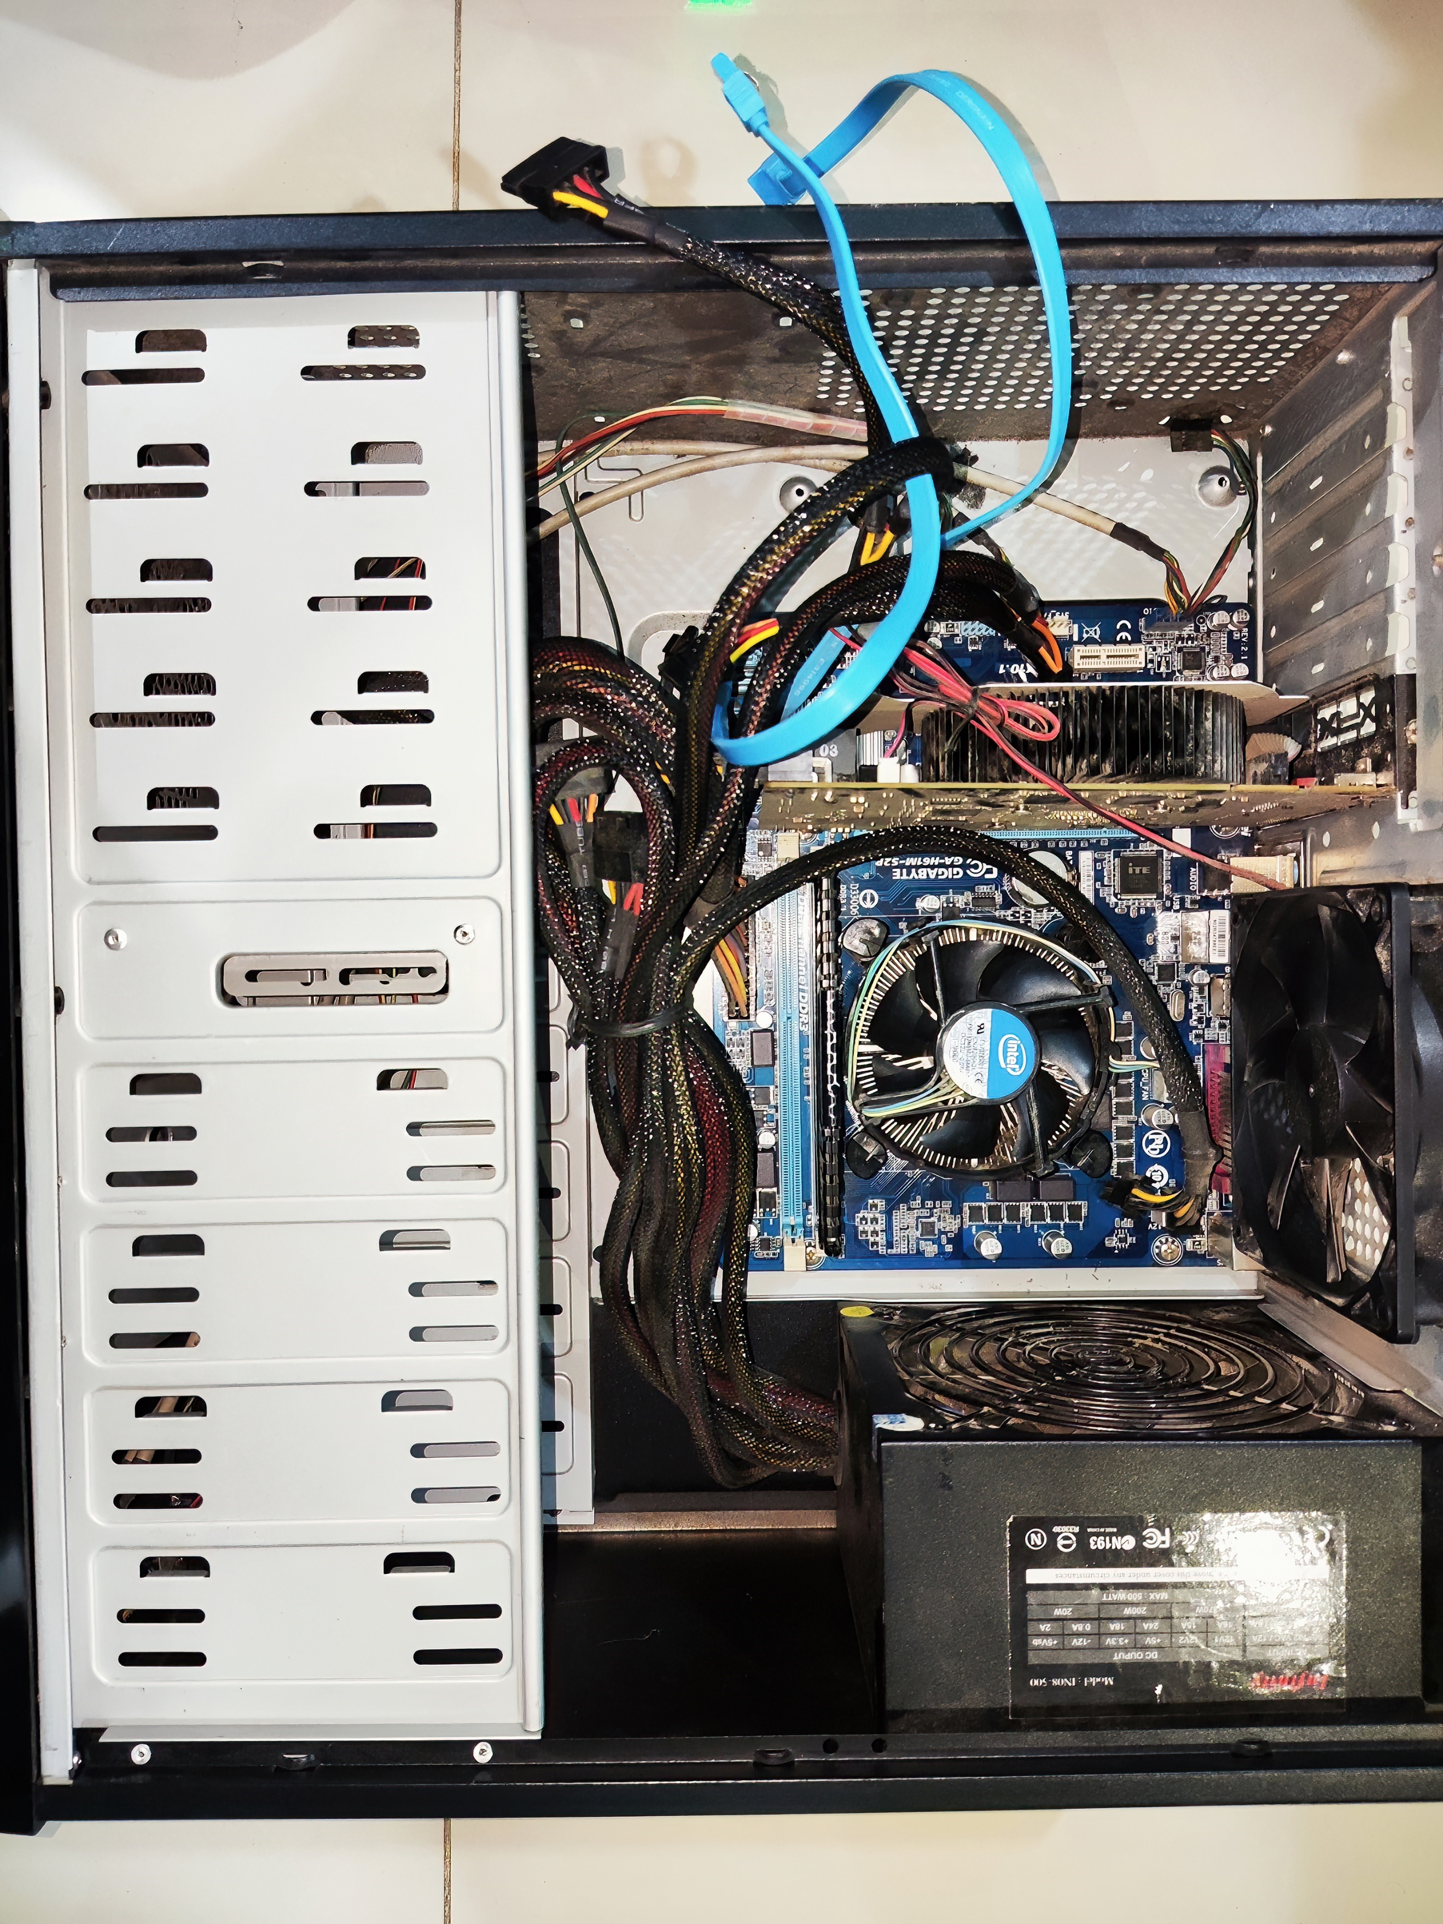

Gambar 2Tampilan dalaman kasing komputer **(Sumber: Penulis)**



GPU

Motherboard

Gambar 3Bagian dalaman pada Kasing Komputer **(Sumber: Penulis)**

CPU

PSU

Slot penyimpanan

|  |  |  |
| --- | --- | --- |
| **Spesifikasi Singkat Komputer** | | |
| Pemilik | : | Laboratium TIF Kampus 4 Universitas Ahmad Dahlan |
| Casing Komputer | : | Tidak diketahui (kasing komputer hitam sudah include casing fan) |
| MoBo (MotherBoard) | : | GIGABYTE GA-H61M-S2P rev 2.1 |
| PSU (Power Supply Unit) | : | Infinity IN08-500 (500 W) |
| CPU (Central Processing Unit) | : | Intel ® CoreTM i5-3470 |
| GPU (Graphic Processing Unit) | : | AMD RadeonTM HD 6770 1GB |
| RAM (Random Access Memory) | : | Corsair Vengeance 1 x 2GB DIMM DDR3 |
| Sistem Operasi | : | Tidak ada |
| **Penyimpanan** |  |  |
| CD/DVD ROM | : | Tidak terpasang |
| HDD | : | Tidak terpasang |
| SSD | : | Tidak terpasang |
| DVD | : | Tidak terpasang |
| NVME | : | Tidak support |

* + 1. **Motherboard (GA-H61M-S2P rev 2.1)**

e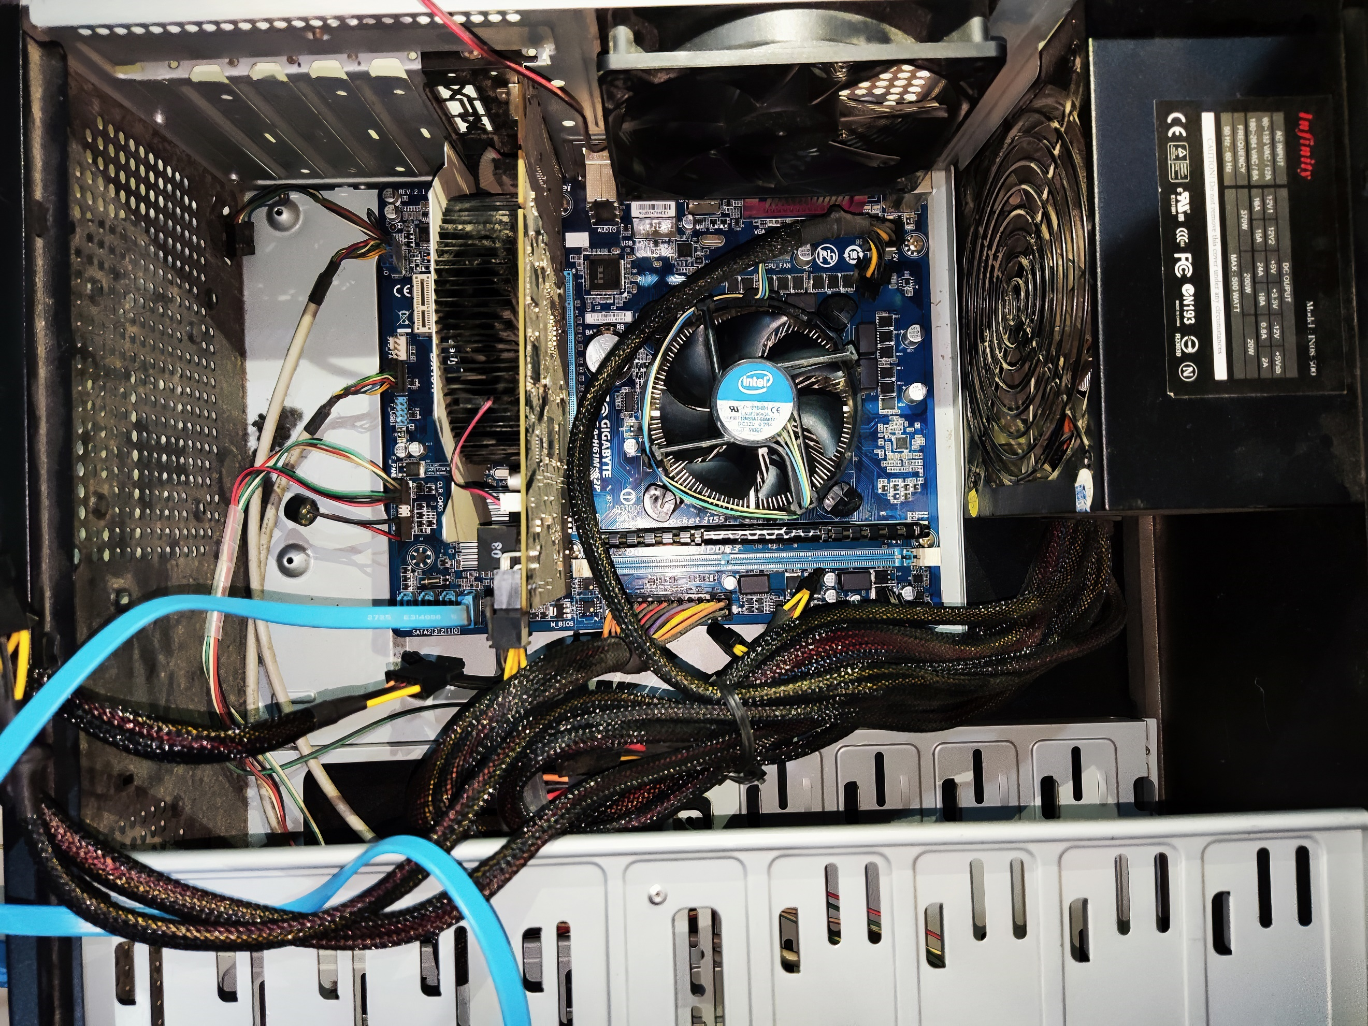

Gambar 4Motherboard yang terpasang di Casing **(Sumber: Penulis)**

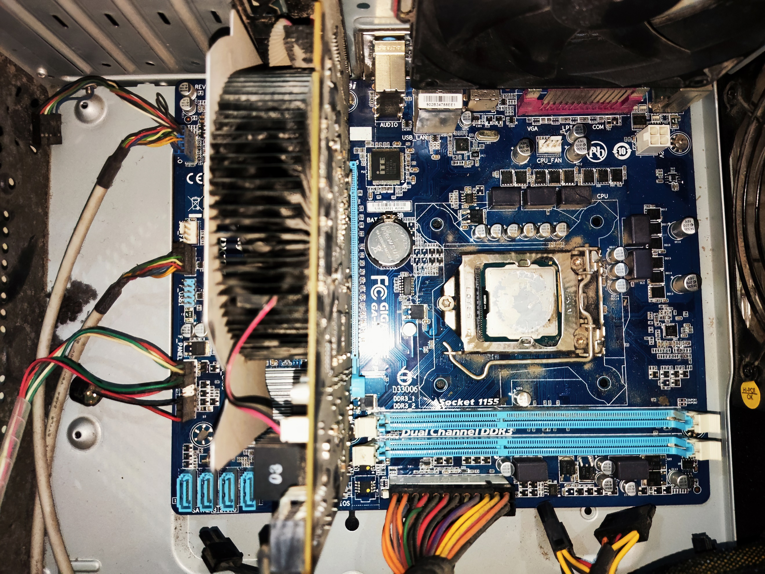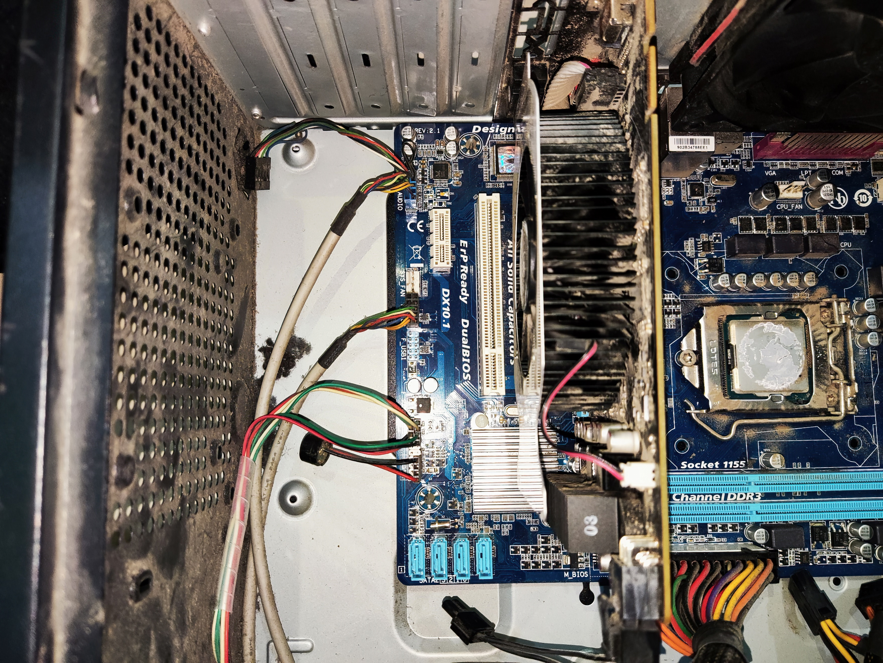

Gambar 5Motherboard GA-H61M-S2P **(Sumber: Penulis)**

HD Audio

GbE LAN dan USB 2.0

PCI Slot

USB 3.0

COM Port

PS/2 Port

PCI-E Slots (GPU Slots)

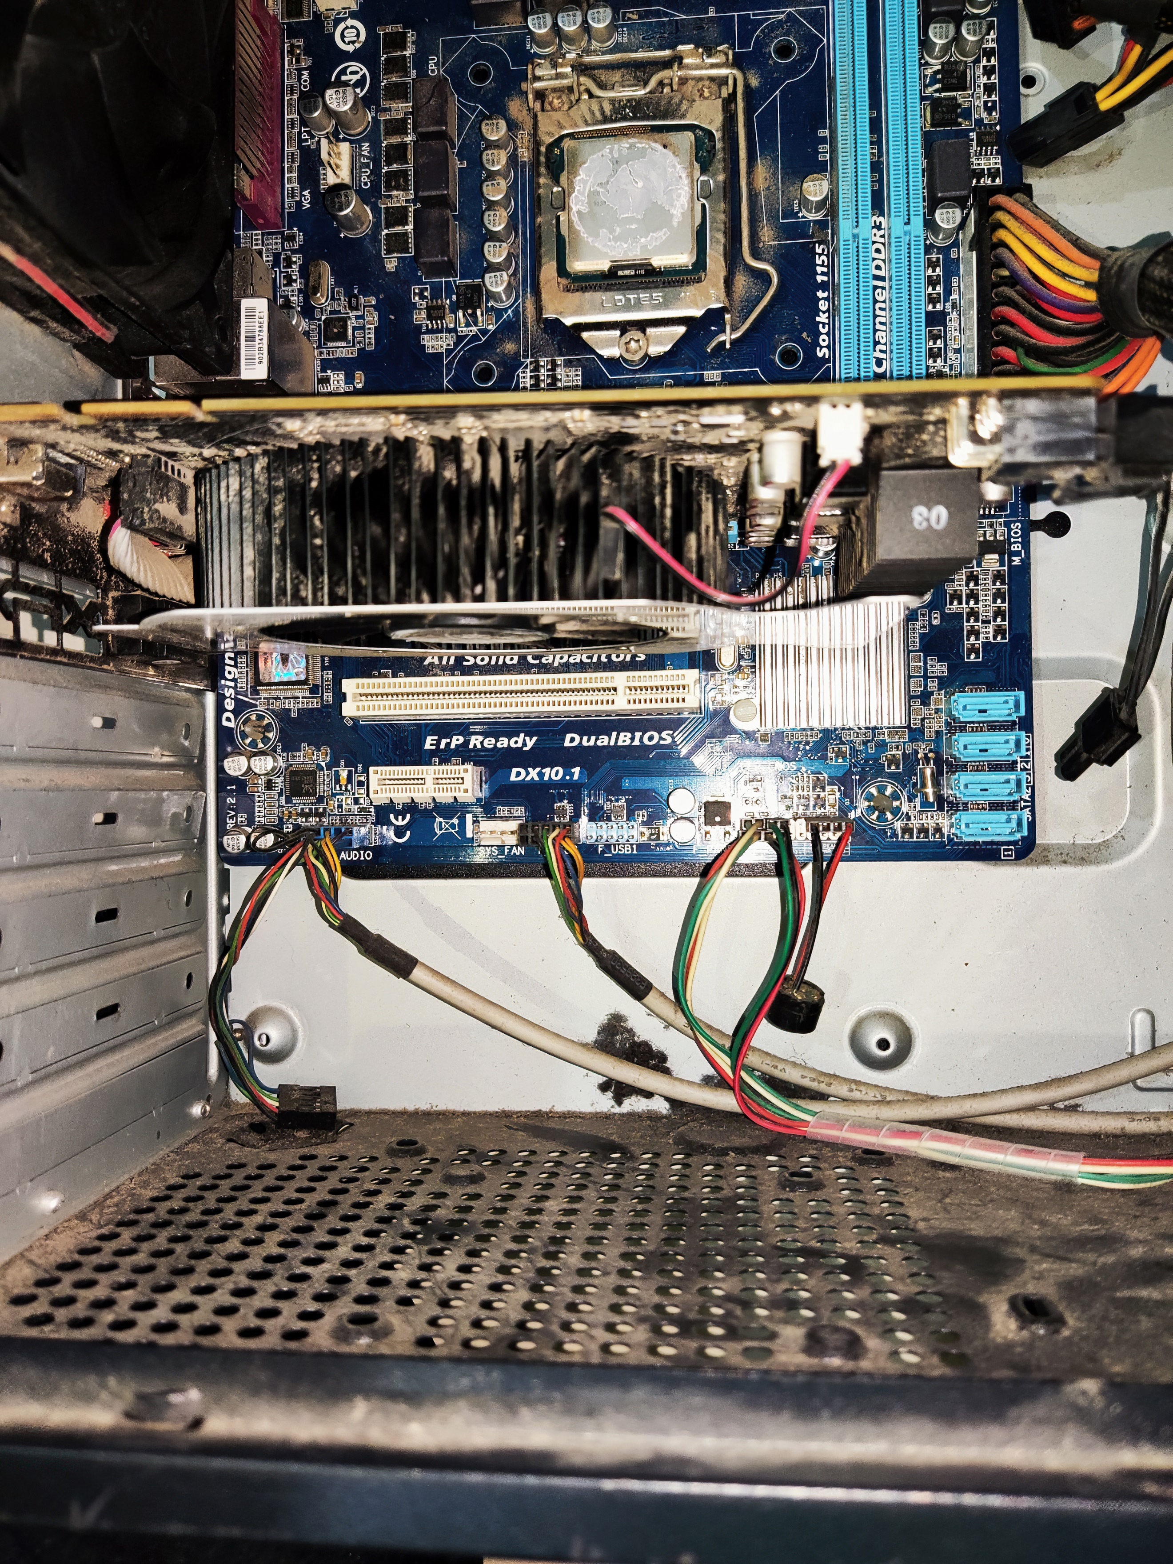

Lower RDS (on) MOSFETs

USB 2.0

CMOS

Socket LGA 1155 (Socket Intel CPU gen 2/3)

`

USB 3.0

DIMM DDR3

SATA 3Gb/S

Dual UEFI BIOS

Gambar 6 Bagian-Bagian Motherboard GA-H61M-S2P **(Sumber: Penulis)**

Motherboard yang digunakan adalah dengan tipe GA-H61M-S2P revisi 2.1 yang dibuat oleh Gigabyte Technology Co., LTD. Gigabyte merupakan perusahaan yang berasal dari Taiwan yang beralamat lengkap di No.6, Baoqiang Rd., Xindian Dist., New Taipei City 231, Taiwan.

Berikut adalah spesifikasi singkat Motherboard GA-H61M-S2P rev 2.1

|  |  |
| --- | --- |
| **Informasi Dasar** | |
| Manufaktur Motherboard | GIGABYTE |
| Ukuran Desain | MicroATX |
| Panjang | 244 mm |
| Lebar | 200 mm |
| **CPU** | |
| Manufaktur Prosessor | Intel |
| Socket | LGA1155 (Socket H2) |
| Banyak socket | 1 |
| CPU terpasang permanent di Motherboard | Tidak |
| FSB frekuensi maksimal | (sesuai prosesor terpasang) |
| FSB minimal frekuensi | (sesuai prosesor terpasang) |
| Mendukung Hyper-Threading | Tidak |
| Mendukung multicore prosessor | Ya |
| Dukungan CPU | Intel Core i7/i5/i3/Pentium/Celeron (gen 2 and gen 3) |
| **Chipset** |  |
| Manufaktur Chipset | Intel |
| Model Chipset | Intel H61 |
| Mendukung Intel vPro | Tidak |
| **BIOS/EFI** |  |
| Manufaktur BIOS | AMI |
| Kemungkinan pemulihan BIOS | Ya |
| Mendukung EFI (UEFI) | Ya |
| Versi ACPI | 2.0a |
| Ukuran Memori BIOS | 32 Mbit |
| Clear CMOS Jumper | Ya |
| **RAM** |  |
| Jumlah slot RAM | 2 |
| Tipe RAM | DDR3 DIMM |
| Frekuensi RAM yang didukung(MHz) | 800,1066,1333,2200 MHz |
| Memory Voltage | 1.5 V |
| Mendukung mode dual-channel | Ya |
| Maksimal ukuran RAM (GB) | 16 |
| Mendukung ECC | Tidak |
| Mendukung membuffer register memory | Tidak |
| **PCI/Kartu Grafis** |  |
| Mendukung AGP | Tidak |
| Jumlah PCI-E | 2 |
| Banyak PCI-E x16 | 1 |
| Banyak PCI-E x1 | 1 |
| Mendukung SLI/Crossfire | Tidak |
| Mendukung PCI Express 2.0 | Ya |
| Mendukung PCI Express 3.0 | Ya |
| **SATA** |  |
| Ada SATA controller | Ya |
| Model SATA controller | SATA II |
| Kecepatan SATA | 3.0 GB/s |
| Banyak SATA | 4 |
| Mendukung RAID | Tidak |
| Mendukung SATA M.2 | Tidak |
| **IDE** |  |
| Mendukung IDE | Tidak |
| **SCSI** |  |
| Mendukung SCSI | Tidak |
| **SAS** |  |
| Mendukung SAS | Tidak |
| **Koneksi Jaringan** |  |
| Mendukung Wi-Fi | Tidak |
| Mendukung Bluetooth | Tidak |
| Kehadiran ethernet controller | Ya |
| Kecepatan ethernet | 1000 Mbit/s |
| Model ethernet controller | Realtek 811 |
| **Audio** |  |
| Kehadiran audio controller | Ya |
| Tipe audio controller | HDA |
| Model audio controller | Realtek ALC887 |
| Skema audio | 7.1 channels |
| **Video** |  |
| Kehadiran video controller | Tidak |
| **Tampilan Belakang** |  |
| Jumlah USB | 8 |
| Jumlah USB pada belakang panel | 4 |
| Jumlah USB 3.0 | 1 |
| PS/2 untuk keyboard dan mouse | Ya |
| Jumlah COM-PORT | 1 |
| D-Sub (VGA) pada belakang panel | Ya |
| Input microphone | Ya |
| Output Headphone | Ya |
| **Power** |  |
| Motherboard Power jack | 24-pin |
| CPU Power jack | 4-pin |
| Tipe sistem cooling | Pasif |

Untuk harga internasional, Motherboard ini meraup harga 29$ atau setara Rp.447.111,00. Sedangkan menurut di internet, rata-rata penjualan dengan harga 560.000,00 untuk Motherboard baru, sedangkan untuk bekas pemakaian bisa sampai Rp.170.000,00

Motherboard ini memiliki fitur Ultra Durable 4 Classic yang mempunyai durabilitas yang tinggi sehingga Motherboard memungkinkan mempunyai jangka waktu yang lama. Motherboard memberikan jaminan proteksi dari kelembapan (Humidity Protection), tegangan singkat (Electrostatis Protection), kegagalan daya (Power Failure Protection), dan Temperatur tinggi (High Temperature).

Gambar 7Fitur Motherboard Ultra Durable 4 Classic **(Sumber:** [**https://www.gigabyte.com/id/Motherboard/GA-H61M-S2P-rev-30#ov**](https://www.gigabyte.com/id/Motherboard/GA-H61M-S2P-rev-30#ov)**)**

1. **Humidity Protection**

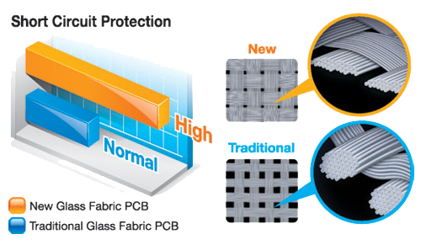

Gambar 8Humidity Protection **(Sumber:** [**https://www.gigabyte.com/id/Motherboard/GA-H61M-S2P-rev-30#ov**](https://www.gigabyte.com/id/Motherboard/GA-H61M-S2P-rev-30#ov)**)**

Kelembaban dapat merusak sirkuit motherboard ini. Desain PCB (Printed Circuit Board) Fabric Kaca GIGABYTE yang baru membantu melindungi dari arus pendek listrik karena kelembapan dengan mengurangi celah ja rak antara filamen PCB.

1. **Electrostatic Protection**

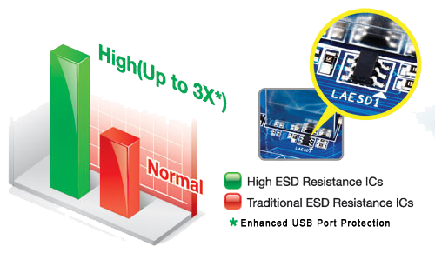

Gambar 9Electrostatic Protection **(Sumber:** [**https://www.gigabyte.com/id/Motherboard/GA-H61M-S2P-rev-30#ov**](https://www.gigabyte.com/id/Motherboard/GA-H61M-S2P-rev-30#ov)**)**

Motherboard ini memiliki fitur High ESD Resistance IC yang membantu melindungi motherboard dari spontanitas pelepasan elektrostatis.

1. **Power Failure Protection**

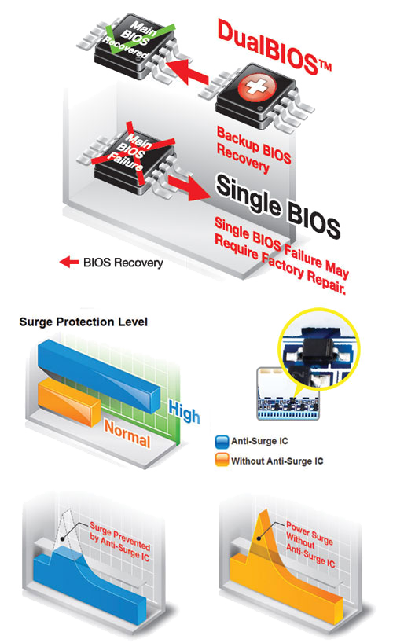

Gambar 10 Power Failure Protection **(Sumber:** [**https://www.gigabyte.com/id/Motherboard/GA-H61M-S2P-rev-30#ov**](https://www.gigabyte.com/id/Motherboard/GA-H61M-S2P-rev-30#ov)**)**

Kerusakan permanen akibat lonjakan daya atau kegagalan selama pembaruan BIOS, dapat dihindari dengan GIGABYTE DualBIOS, yang secara otomatis mengaktifkan cadangan BIOS sekunder. Motherboard ini juga menggunakan Anti-Surge ICs untuk melindungi motherboard dari lonjakan daya.

1. **High Temperature Protection**

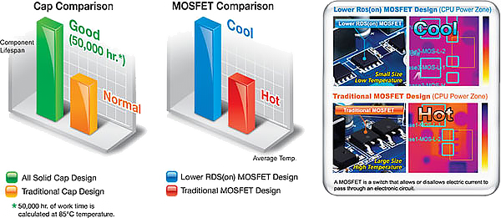

Gambar 11High Temperature Protection **(Sumber:** [**https://www.gigabyte.com/id/Motherboard/GA-H61M-S2P-rev-30#ov**](https://www.gigabyte.com/id/Motherboard/GA-H61M-S2P-rev-30#ov)**)**

Motherboard ini menggunakan All Solid Caps (Capacitors) dan Low RDS(on) MOSFET yang dinilai bekerja pada suhu yang lebih tinggi, memberikan masa pakai komponen hingga 50.000* jam.

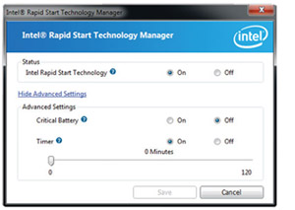

Gambar 12 fitur Intel® Rapid Start Technology™  **(Sumber:** [**httpb s://www.gigabyte.com/id/Motherboard/GA-H61M-S2P-rev-30#ov**](https://www.gigabyte.com/id/Motherboard/GA-H61M-S2P-reev-30#ov)**)**

Motherboard ini memiliki fitur Intel® Rapid Start Technology™ yang membuat perangkat Anda aktif dan bekerja lebih cepat bahkan dari mode sleep. Ini berarti pengguna akan dapat mengalami penarikan daya hampir nol dari PC mereka, tetapi dapat melanjutkan Windows® 7 hanya dalam beberapa detik tanpa membuat PC melalui boot sistem penuh. Dengan Intel® Rapid Start Technology, sesi sebelumnya dilanjutkan persis seperti sebelumnya, sehingga aplikasi tetap dalam keadaan yang sama dan tidak ada data aplikasi yang hilang.

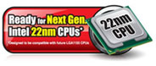Motherboard juga memiliki fitur Intel® Smart Connect Technology berarti bahwa email, aplikasi favorit, dan jejaring sosial Anda terus diperbarui secara otomatis bahkan saat sistem dalam mode sleep. Tidak perlu lagi menunggu berita dunia terbaru atau pembaruan teman untuk dikirimkan, cukup tekan tombol on dan Anda akan mendapatkan informasi terbaru.

Motherboard ini memiliki socket LGA 1155. LGA 1155 mensupport CPU Intel® generasi ke-2 dan ke-3 yang mempunyai fabrikasi CPU 22nm. Motherboar ini sepenuhnya dikonfigurasi untuk menyediakan teknologi PCI Express Gen.3 bagi para gamer, memberikan bandwidth data maksimum untuk kartu grafis diskrit yang akan datang.

Gambar 13 Motherboard ini hanya suport intel 22nm CPU dan mendukung PCI Express Gen.3 **(Sumber:** [**https://www.gigabyte.com/id/Motherboard/GA-H61M-S2P-rev-30#ov**](https://www.gigabyte.com/id/Motherboard/GA-H61M-S2P-rev-30#ov)**)**

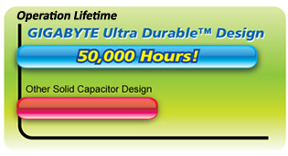Dengan antarmuka grafis superior yang mampu menghasilkan pencitraan warna 32-bit dan navigasi mouse yang mudah digunakan, UEFI DualBIOS™ menjadikan konfigurasi BIOS pengalaman baru dan menarik bagi pengguna pemula dan berpengalaman. UEFI BIOS juga menghadirkan dukungan asli untuk hard drive besar pada sistem operasi 64-bit.

Motherboard ini dilengkapi dengan kapasitor padat. Dengan masa pakai rata-rata 50.000 jam (dihitung pada suhu sekitar 85℃), kapasitor padat ini memberikan stabilitas, keandalan, dan umur panjang yang penting untuk memenuhi kebutuhan daya prosesor kelas atas dan komponen lain yang menjalankan aplikasi dan game paling menuntut saat ini.

Gambar 14Perkiraan jangka waktu hidup Motherboard **(Sumber:** [**https://www.gigabyte.com/id/Motherboard/GA-H61M-S2P-rev-30#ov**](https://www.gigabyte.com/id/Motherboard/GA-H61M-S2P-rev-30#ov)**)**

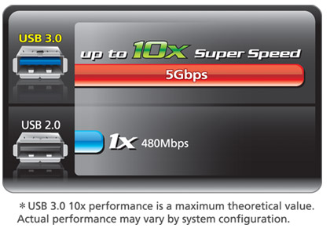Motherboard ini telah support SuperSpeed USB 3.0 (gen1) yang dimungkinkan melalui pengontrol host onboard tambahan. Dengan kecepatan transfer super cepat hingga 5 Gbps, pengguna dapat mengalami peningkatan 10x teoretis dibandingkan USB 2.0. Selain itu, kompatibilitas mundur dengan USB 2.0 memastikan pengguna menggunakan perangkat USB 2.0 lama mereka dalam jangka panjang.

Gambar 15 **Perbandingan USB 3.0 dengan USB 2.0 (Sumber:** [**https://www.gigabyte.com/id/Motherboard/GA-H61M-S2P-rev-30#ov**](https://www.gigabyte.com/id/Motherboard/GA-H61M-S2P-rev-30#ov)**)**



Gambar 16 **Smarter PC System Management (Sumber:** [**https://www.gigabyte.com/id/Motherboard/GA-H61M-S2P-rev-30#ov**](https://www.gigabyte.com/id/Motherboard/GA-H61M-S2P-rev-30#ov)**)**

Motherboard memiliki fitur Smart 6 yang terdiri 6 fitur pintar yang mengatur sistem managemen komputer.Yang pertama ada fitur smart QuickBoot yang membantu proses boot semakin cepat, kedua, Smart QuickBoost, satu klik overclocking pada prosesor Anda. Ketiga, Smart Recovery 2, membolehkan mengembalikan komputer kamu seperti mengambil file hilang. Keempat, Smart DualBIOS, pengingat pintar password (BIOS) komputer kamu. Kelima, Smart Recorder, pemantau aktivitas komputer, terakhir, Smart TimeLock, pengontrol waktu komputer.

ErP (Energy-Related Products D/Arahan Produk Terkait Energi) adalah bagian dari kebijakan peraturan lingkungan Uni Eropa. Hal ini didasarkan pada kepedulian terhadap lingkungan seiring menjamurnya perangkat elektronik, dan bagaimana meningkatkan efisiensi energi untuk kehidupan yang lebih baik dan lebih hijau. Motherboard mendukung ErP dan memproduksi motherboard yang membantu Anda meningkatkan efisiensi sistem secara efektif.

* + 1. **CPU (Intel® CoreTM i5-3470)**

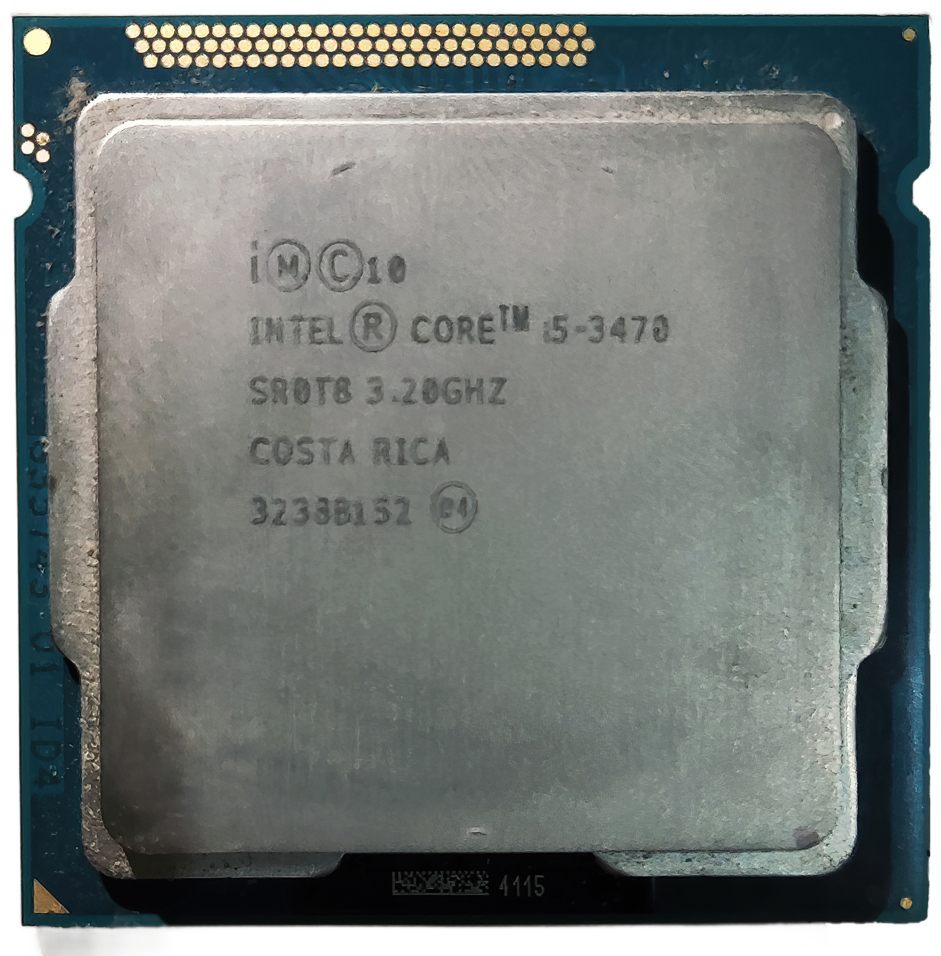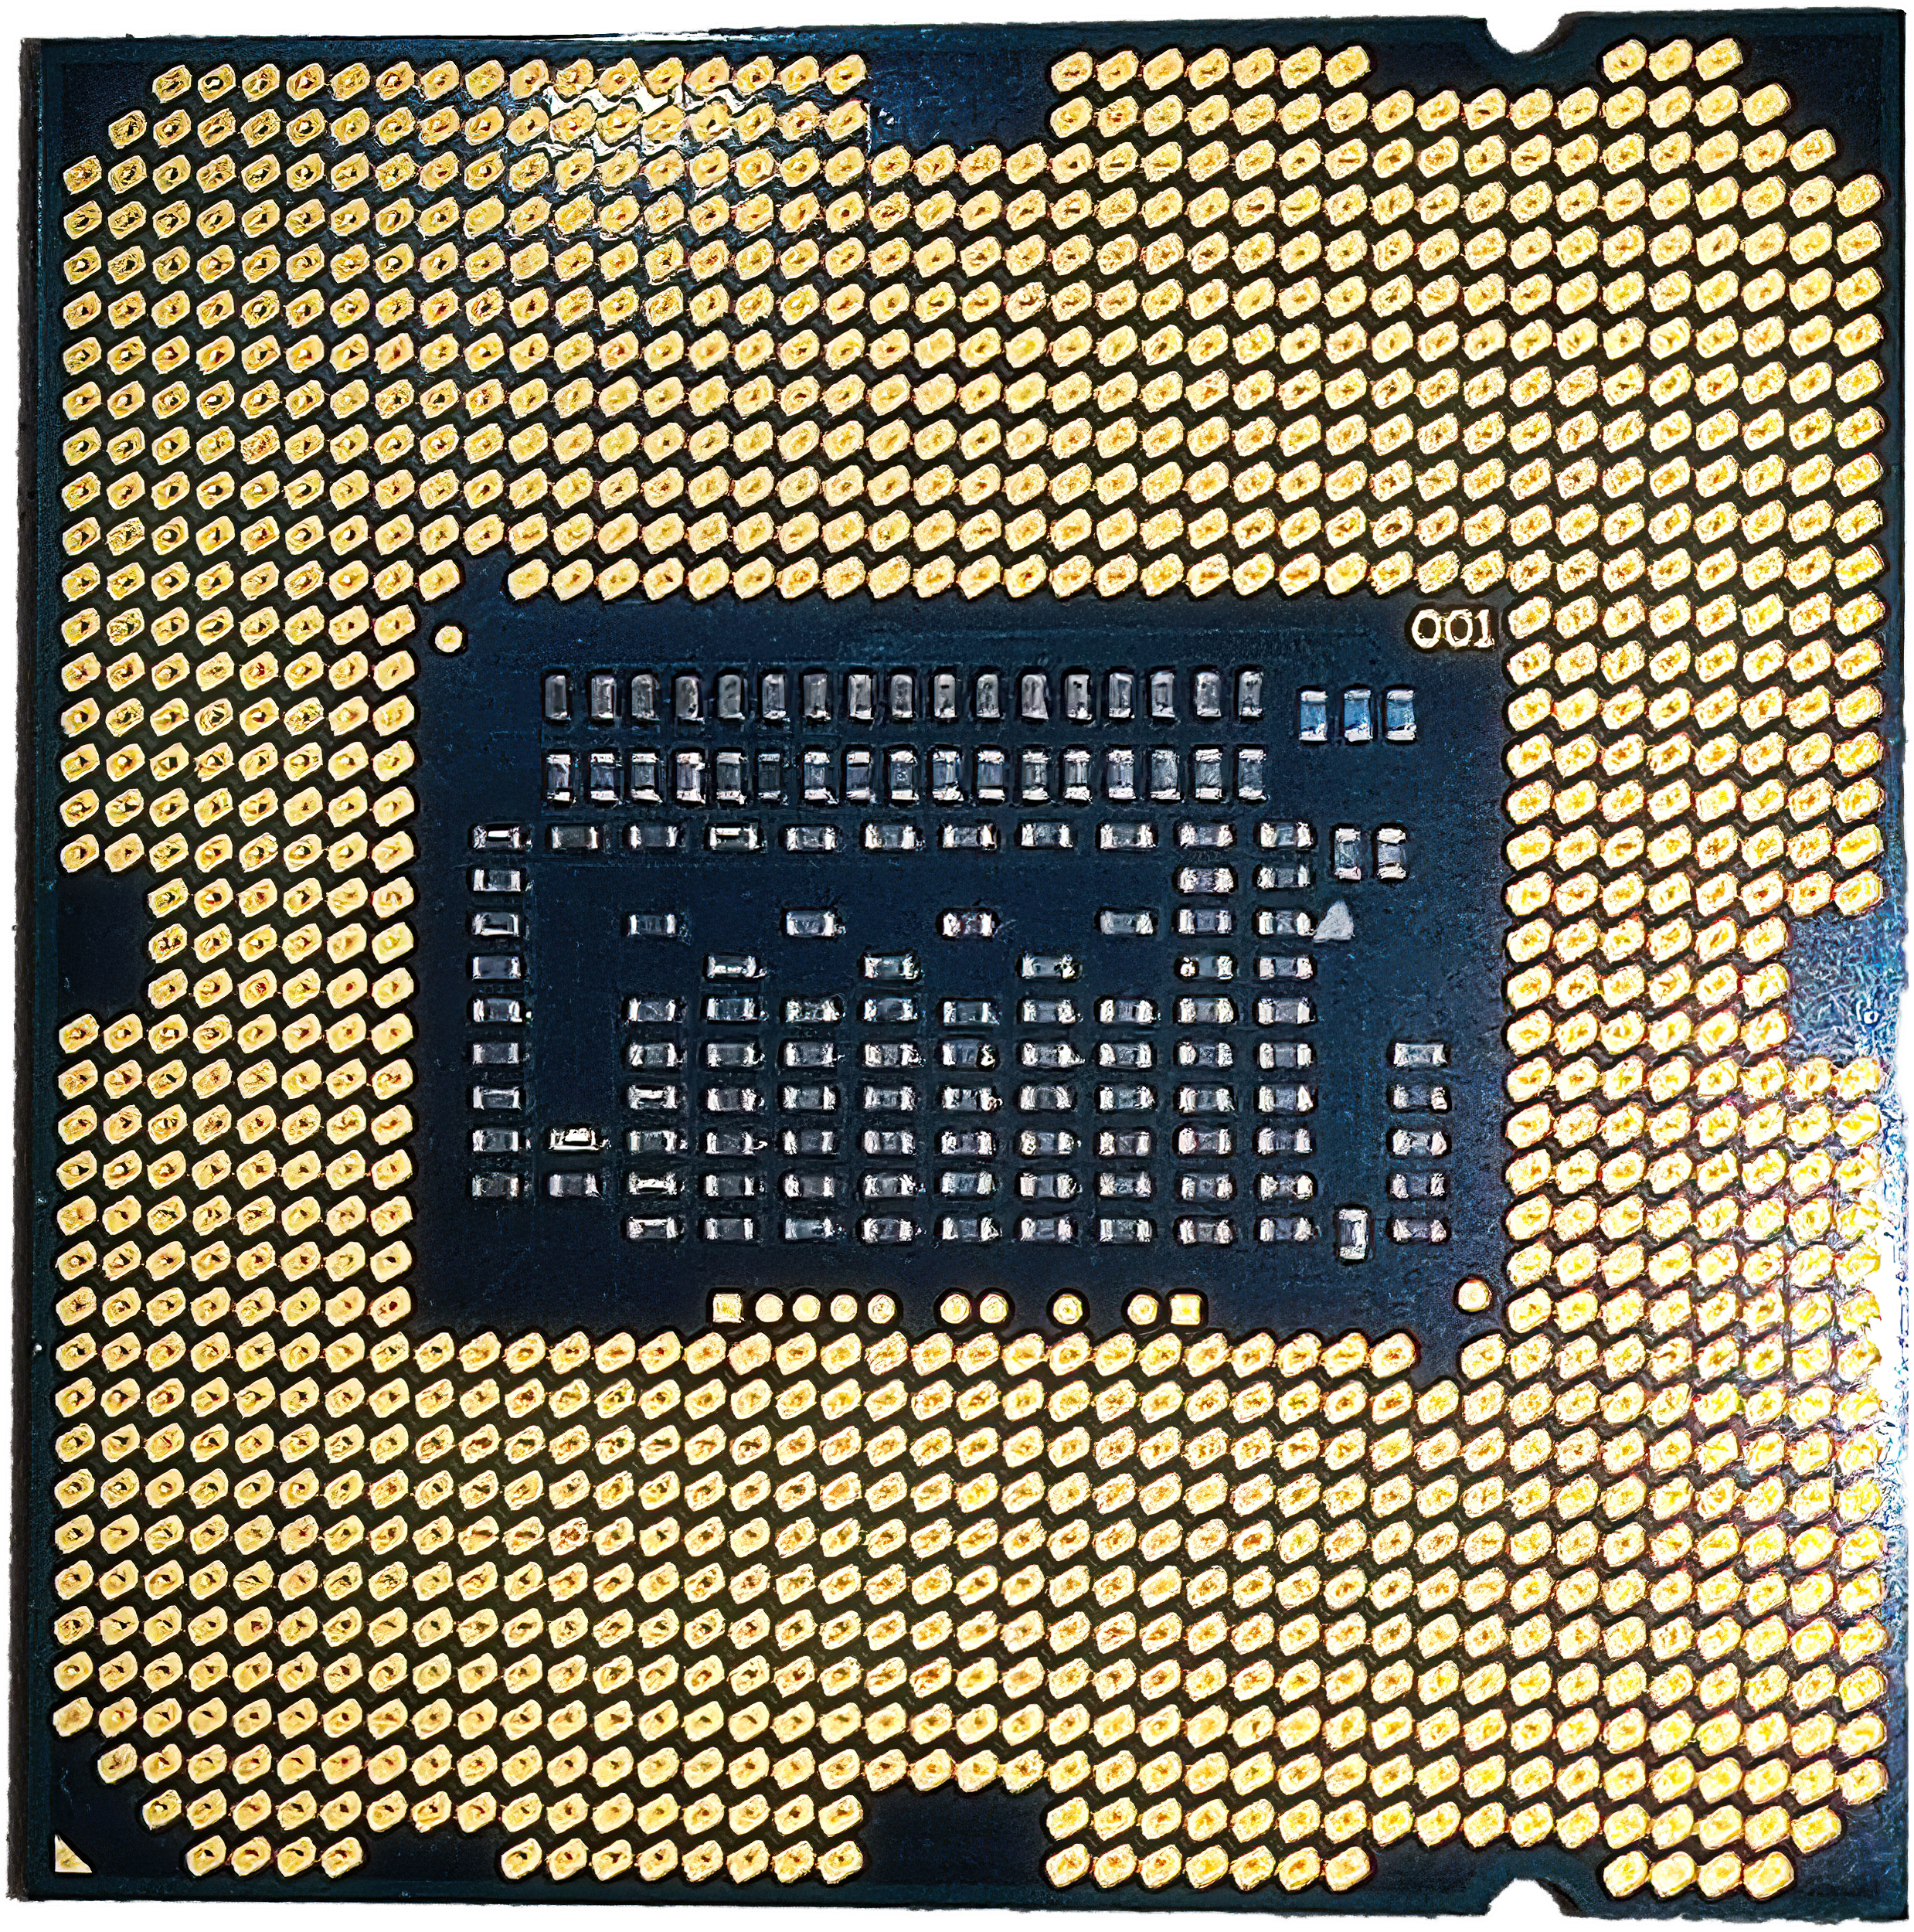

Gambar 17Tampilan depan dan belakang Intel ® CoreTM i5-3470 **(Sumber: Penulis)**

Spesifikasi singkat Intel® CoreTM  i5-3470:

|  |  |
| --- | --- |
| **Info Penting** |  |
| Koleksi Produk | Intel® CoreTM  lama |
| Core Stepping | N0 |
| Nama Kode | Ivy Bridge |
| Tanda CPUID | 306A9 |
| Keluarga | 6 (06h) |
| Model | 58 (03Ah) |
| Kerabat | 9 (09h) |
| Segmen Vertikal | Desktop |
| Nomor Prosesor | i5-3470 |
| Status | Diberhentikan |
| Tanggal Peluncuran | Q2’12 |
| Litografi | 22 nm |
| **Spesifikasi CPU** |  |
| Jumlah Inti | 4 |
| Jumlah Untaian | 4 |
| Frekuensi Turbo Maks | 3.60 GHz |
| Frekunesi Intel® Turbo Boost Technology 2.0​​‡​​​ | 3.60 GHz |
| Frekuensi Dasar Prosesor | 3.20 GHz |
| Clock multiplier | 32 |
| Ukuran L1 Cache | 128 KB |
| Ukuran L2 Cache | 1 MB |
| Ukuran L3 Cache | 6 MB |
| Kecepatan Bus | 5 GT/s |
| TDP | 77 W |
| **Spesifikasi Memori** |  |
| Ukuran Memori Maks (bergantung jenis memori) | 32 GB |
| Jenis Memori | DDR3 1333/1600 |
| Jumlah Maksimum Saluran Memori | 2 |
| Badwidth Memori Maks | 25,6 GB/S |
| Mendukung Memori ECC​​‡​​​ | Tidak |
| **Cache prosesor** |  |
| Detail Cache | 64-byte Prefetching  Data TLB0: 2-MB or 4-MB pages, 4-way set associative, 32 entries  Data TLB: 4-KB Pages, 4-way set associative, 64 entries  Instruction TLB: 4-KB Pages, 4-way set associative, 128 entries  L2 TLB: 1-MB, 4-way set associative, 64-byte line size  Shared 2nd-level TLB: 4 KB pages, 4-way set associative, 512 entries |
| Ukuran L1 data | 4 x 32 KB |
| Associativity L1 data | 8-way set associative |
| Ukuran garis L1 data | 64 bytes |
| Cara kerja L1 data | Direct-mapped |
| Ukuran L1 instruksi | 4 x 32 KB |
| Associativity L1 instruksi | 8-way set associative |
| Ukuran garis L1 instruksi | 64 bytes |
| Cara kerja L1 instruksi | Drect-mapped |
| Ukuran L2 | 4 x 256 KB |
| Associativity L2 | 8-way set associative |
| Ukuran garis L2 | 64 bytes |
| Cara kerja L2 | Non-inclusive, direct-mapped |
| Ukuran L3 disk cache | 6 MB |
| **Grafik Prosesor** |  |
| Grafis Prosesor​​‡​​​ | Intel® HD Graphics 2500 |
| Frekuensi Dasar Grafik | 650 MHz |
| Frekuensi DInamis Maks Grafik | 1,10 GHz |
| Intel® Quick Sync Video | Ya |
| Intel InTruTM 3D Technology | Ya |
| Intel® Flexible Display Interface (Intel® FDI) | Ya |
| Intel® Clear Video HD Technology | Ya |
| Jumlah Layar yang Didukung​​‡​​​ | 3 |
| ID Perangkat | 0x152 |
| **Spesifikasi Paket** |  |
| Soket yang Didukung | FCLGA1155 |
| Tipe paket | 1155-land FC-LGA12C |
| Konfigurasi CPU Maks | 1 |
| Spesifikasi Solusi Termal | 2011D |
| TCase | 68,4oC |
| Ukuran Paket | 37.5 mm $×$ 37.5 mm |
| **Teknologi Canggih** |  |
| Intel® Turbo Boost Technology​​‡​​​ | 2.0 |
| Intel® Hyper-Threading Technology​​‡​​​ | Tidak |
| Intel® TSX-NI | Tidak |
| Intel® 64​​‡​​​ | Ya |
| Set Intruksi | 64-bit |
| Ektensi Set Intruksi | Intel® MMX, Intel® SSE, Intel® SSE 2, Intel® SSE 3, Intel® SSE 4.1, Intel®, SSE 4.2, Intel® AVX, AES, F16C, Supervisor Mode Execution Protection |
| Instruksi tambahan | CLFLUSH, CMOV, CMPXCHG16B, CMPXCHG8B, Enhanced REP MOVSB/STOSB, FXSAVE/FXRSTORE, MONITOR/MWAIT, PCLMULDQ, POPCNT, RD/WR FSGSBASE instructions, RDRAND, RDTSCP, SYSENTER/SYSEXIT, XSAVE/XRESTORE states |
| Keadaan Diam | Ya |
| Enhanced Intel SpeedStep® Technology | Ya |
| Teknologi Pemantauan Panas | Ya |
| Intel® Identity Protection Technology​​‡​​​ | Ya |
| Fitur tambahan lainnya | 36-bit page-size extensions, 64-bit debug store, Advanced programmable interrupt controller, CPL qualified debug store, Clock modulation duty cycle extension, Debug store, Debugging extensions, Digital Thermal Sensor capability, Extended xAPIC support, LAHF/SAHF support in 64-bit mode, Machine check architecture, Machine check exception, Memory-type range registers, Model-specific registers, Package thermal management, Page attribute table, Page global extension, Page-size extensions (4MB pages), Pending break enable, Perfmon and Debug capability, Physical address extensions, Power Limit Notification capability, Process context identifiers, Self-snoop, TSC rate is ensured to be invariant across all states, Thermal monitor, Thermal monitor 2, Thermal monitor and software controlled clock facilities, Time stamp counter, Timestamp counter deadline, Virtual 8086-mode enhancements, xTPR Update Control |
| **Keamanan & Keandalan** |  |
| Intel vPro® Eligibility​​‡​​​ | Intel vPro® Platform |
| Pentunjuk Baru Intel® AES | Ya |
| Kode Keamanan | Ya |
| Intel® Trusted Execution Technology​​‡​​​ | Ya |
| Execute Disable Bit​​‡​​​ | Ya |
| Anti-Theft Technology​​ | Ya |
| Intel® Virtualization Technology(VT-x)​​‡​​​ | Ya |
| Intel® Virtualization Technology for Directed I/O (VT-d) ​​‡​​​ | Ya |
| Intel® VT-x dengan Extended Page Tables (EPT) ​​‡​​​ | Ya |

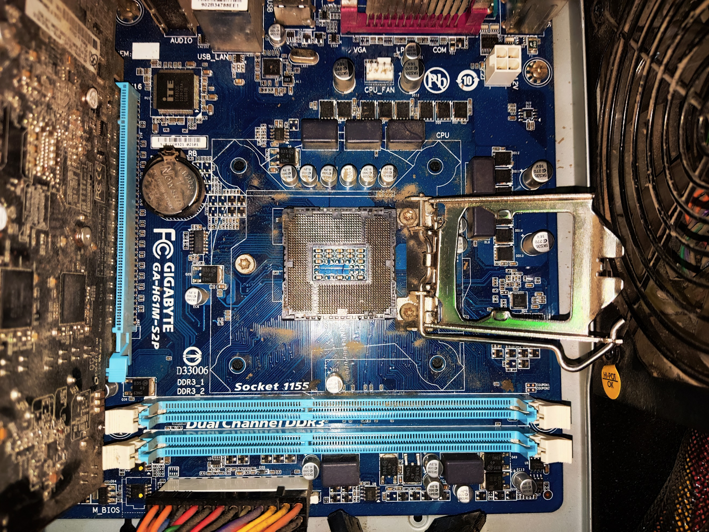Intel® CoreTM  i5-3470 adalah prosesor desktop quad-core LGA1155 yang cepat berdasarkan arsitektur Ivy Bridge. Setiap inti menawarkan kecepatan dasar 3,2 GHz, tetapi secara dinamis dapat meningkatkan laju jam dengan Turbo Boost hingga 3,4 GHz (untuk 4 inti aktif), 3,5 GHz (untuk 2 inti aktif) dan 3,6 GHz (untuk 1 inti aktif).

Gambar 18 **Socket LGA1155 (Sumber: Penulis)**

Ivy Bridge (intel® coreTM generasi 3) adalah mikroprosesor yang disempurnakan dari arsitektur Sandy Bridge ((intel® coreTM generasi 2) dengan peningkatan performa GPU dan CPU. CPU diproduksi dalam 22nm (versus 32nm Sandy Bridge CPU) dan yang pertama memperkenalkan transistor 3D untuk meningkatkan efisiensi energi jika dibandingkan dengan prosesor Sandy Bridge dengan clock serupa. Teknologi 22 nm Tri-gate transistor ("3-D") baru menawarkan pengurangan konsumsi daya sebanyak 50% pada tingkat kinerja yang sama dibandingkan dengan transistor planar 2-D pada proses Intel 32 nm. Fitur baru lainnya adalah dukungan PCI Express 3.0 dan DDR3(L)-1600 terintegrasi.

Performa Core i5-3470 sedikit di atas prosesor Sandy Bridge dengan clock yang sama karena beberapa peningkatan arsitektural. Dibandingkan dengan CPU desktop tercepat AMD (FX-8350), Core i5-3470 menawarkan kinerja per utas yang lebih tinggi, tetapi memiliki core yang lebih sedikit (4 bukannya 8). Secara keseluruhan, Core i5 hanya sedikit lebih cepat di sebagian besar aplikasi.

GPU Intel HD Graphics 2500 terintegrasi menawarkan 6 Unit Eksekusi (EU) dengan clock 650 MHz hingga 1100 MHz dengan Turbo Boost. Performa yang sangat rendah hanya cukup untuk beberapa game lama dan tidak terlalu menuntut.

Total konsumsi daya CPU, grafik, dan pengontrol memori ditentukan oleh Intel sebesar 77 watt (TDP).

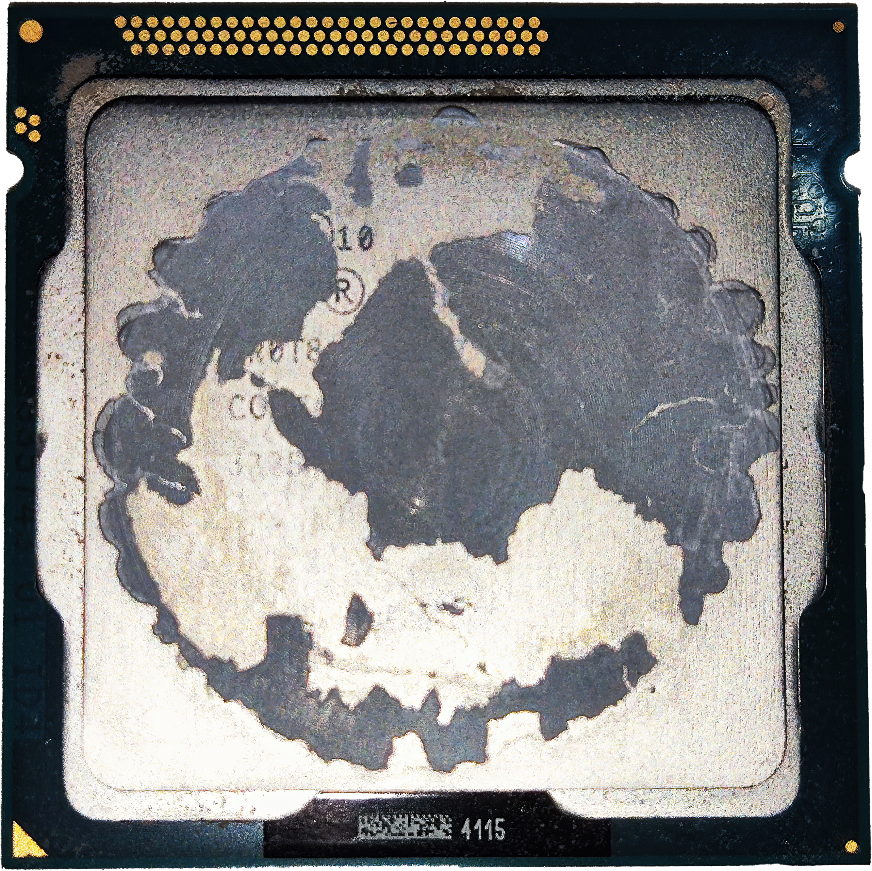Awalnya, cpu pada komputer ini memiliki thermal paste (sudah lama mengering) di atas prosesor. Thermal paste/pasta termal adalah zat yang dioleskan di antara prosesor dan unti pendingin atau dioles persis di atas prosesor dan kartu grafis. Thermal paste ini digunakan untuk mendinginkan prosesor dan kartu grafis sehingga dapat bekerja dengan lancar. Untuk jenis thermal paste komputer lab, belum diketahui. Agar lebih jelas melihat seri model, maka saya membersihkan thermal paste menggunakan air dan tissue. Seri model CPU tertutup oleh Thermal Paste.

Gambar 19Prosesor dengan thermal paste, thermal paste berwarna abu-abu**(Sumber: penulis)**

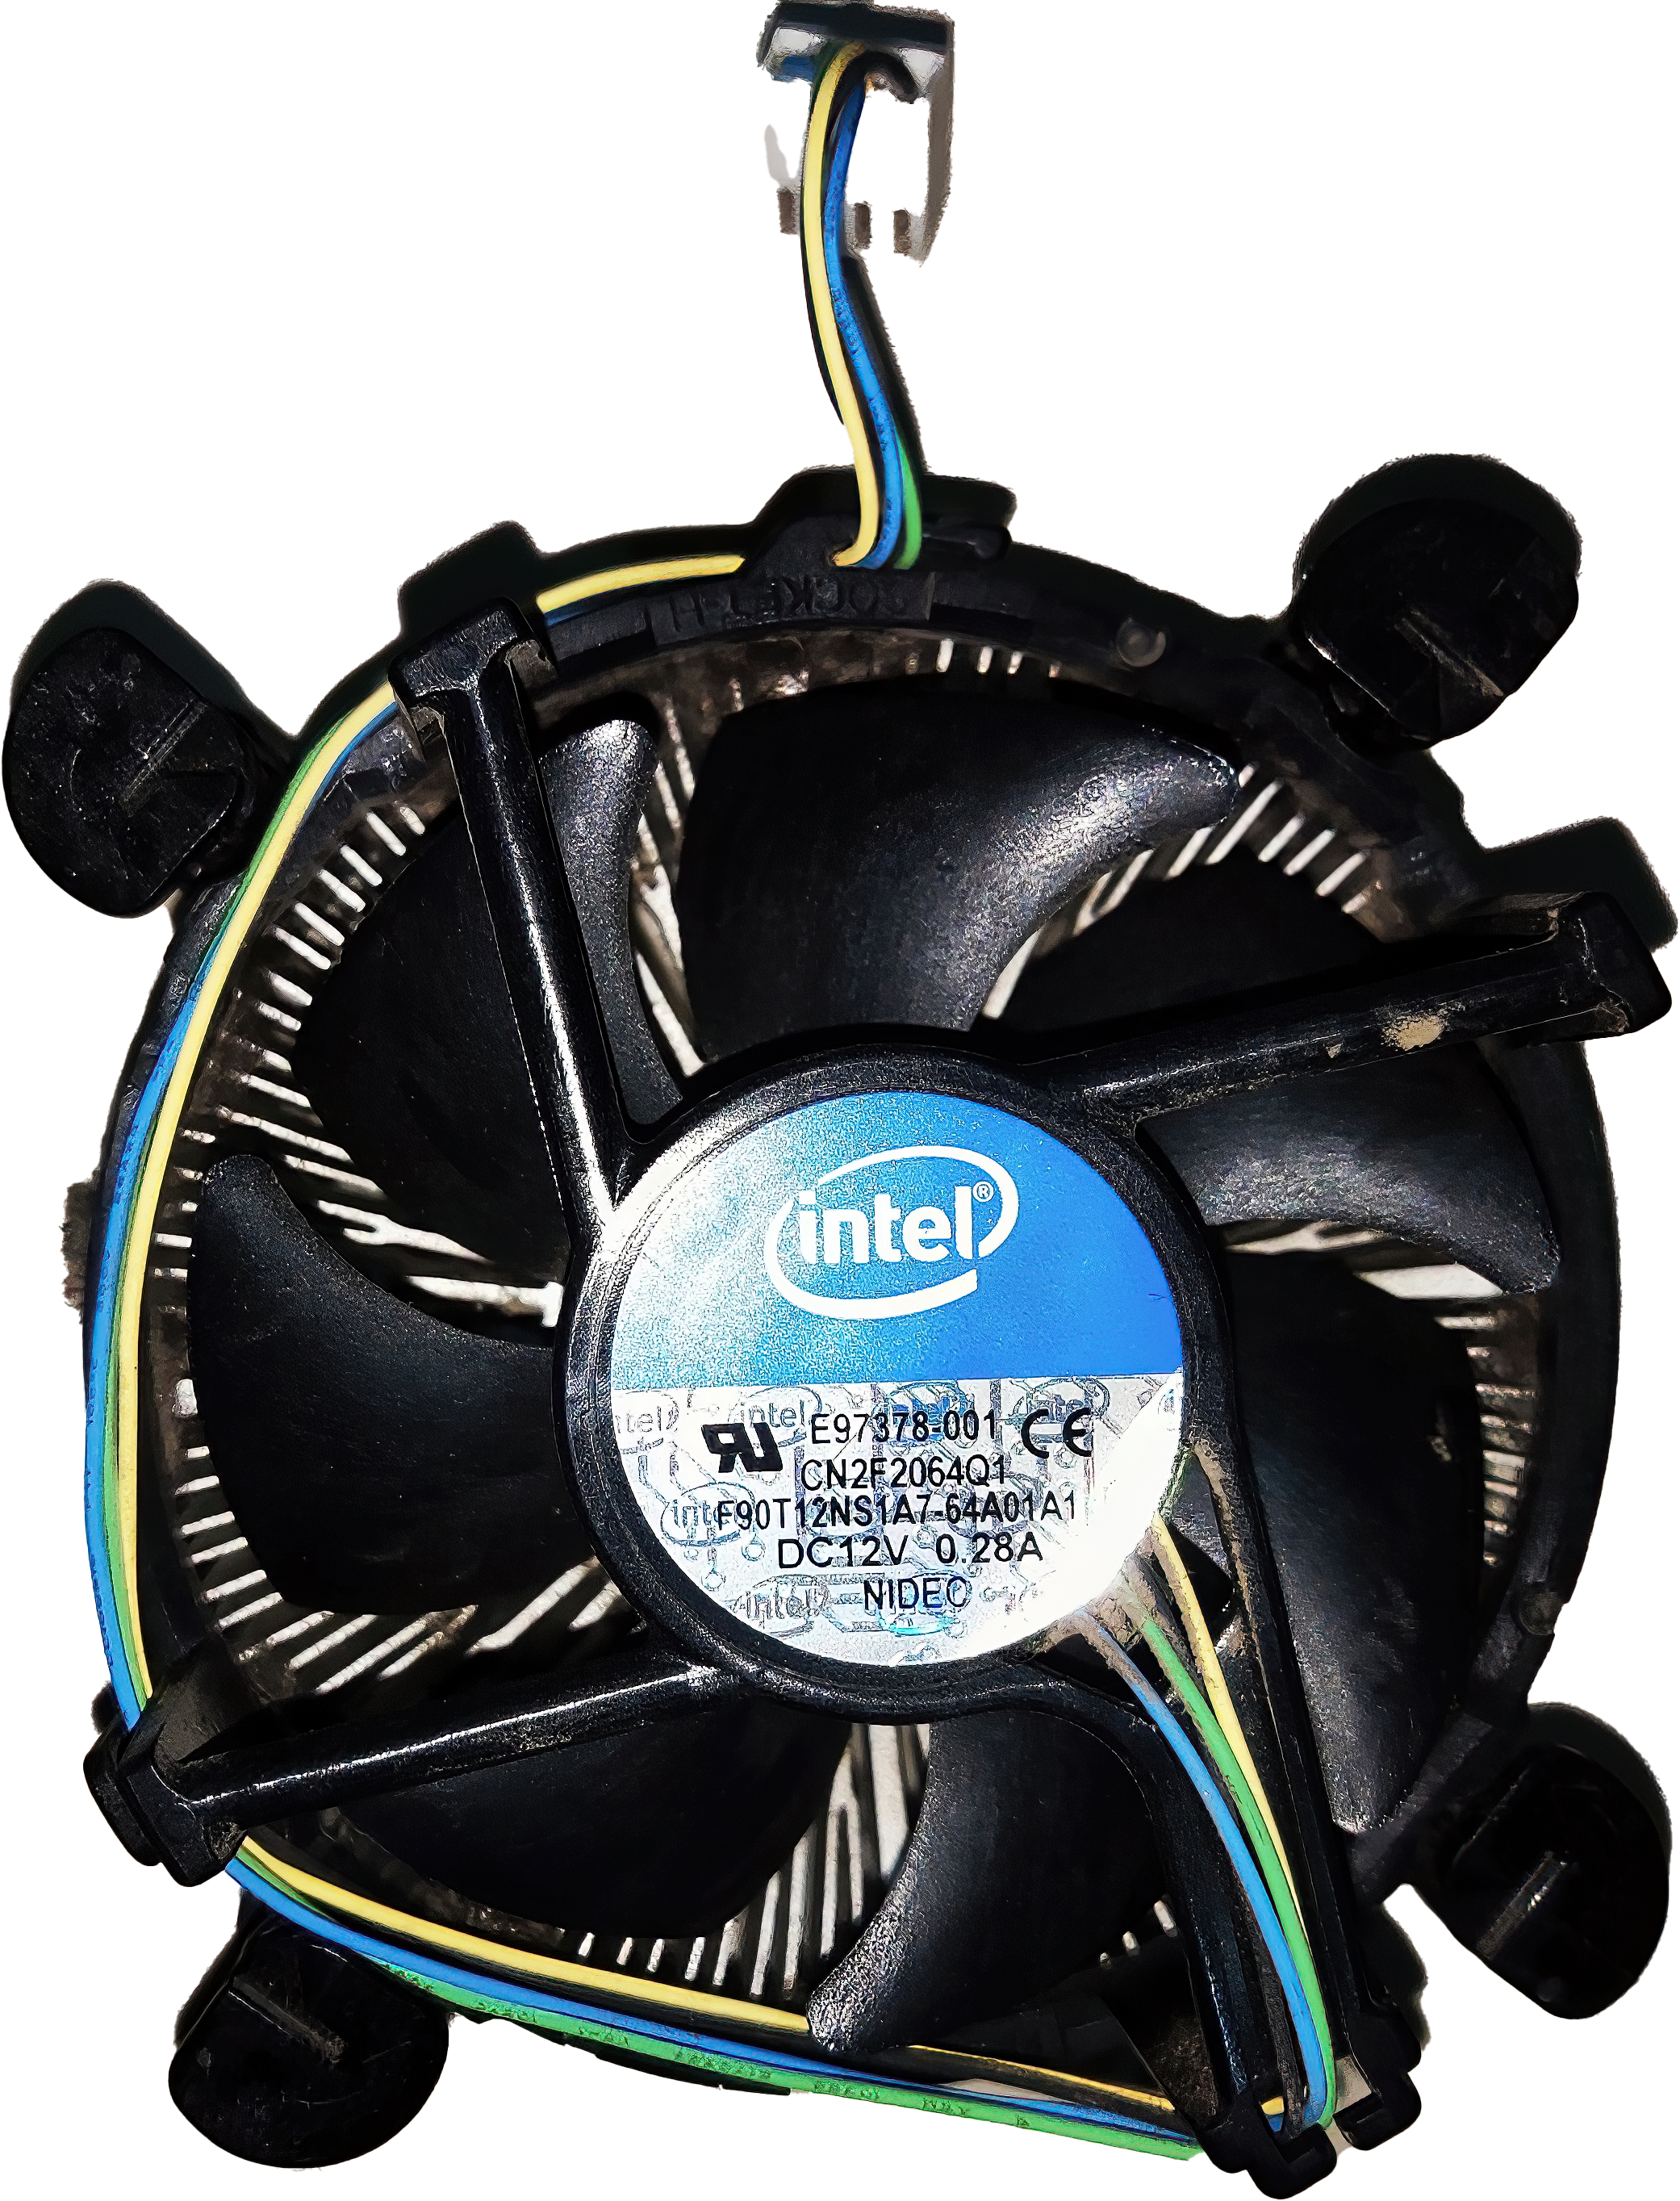Untuk menjaga panas prosessor tersebut, didukung juga dengan pendingin kipas (air Cooler). Kipas ini memiliki model Intel E97378-001 berbahan alumunium berwarna hitam. Kipas ini memiliki kecepatan 1200 hingga 28000 RPM dan level kebisingan 22 dBA. TDP Kipas ini mendukung hingga 95 W sedangkan voltase kipas adalah 12 V. Tipe kipes menggunakan hydraumatic bearing.

Gambar 20 Intel E97378-001 **(Sumber: Penulis)**



CPU Model

Integrated Memory Controller tipe 10

S-Spec

Base Frekuensi CPU

Lokasi Pembuatan

FPO

ATPO

Gambar 21Cara membaca keterangan di prosesorIntel® CoreTM i5-3470 **(Sumber: Penulis)**

**Integrated Memory Controller**

 IMC adalah singkatan dari “Integrated Memory Controller”, atau pengontrol memory integrasi. Pengontrol memori dapat dipisahkan atau diintegrasikan. IMC memiliki sirkuit digital yang mengontrol aliran data yang datang dan pergi antara prosesor itu sendiri dan ram yang memungkinkan manajemen RAM dilakukan lebih langsung dan lebih cepat dariapda saat pengontrol memori ada di Motherboard. Prosesor ini menggunakan IMC 10. Apabila IMC tersebut rusak, Anda mungkin memerlukan penggantian prosesor.

Gambar 22IMC 10 **(Sumber: Penulis)**

**CPU Model**

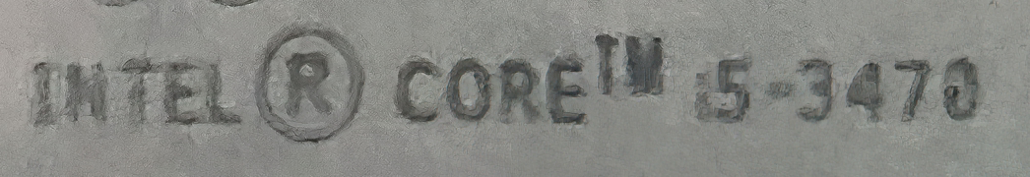

SKU Numeric Digit

Generation Indicator

Brand Modifier

Brand

|  |  |  |
| --- | --- | --- |
| **Brand** | : | Skema penamaan intel dimulai dengan nama merek, nama prosesor intel pada komputer adalah Intel® core |
| **Brand Modifier** | : | Prosesor Intel® core ini bertipekan i5 yang termasuk mid-end prosesor pada generasi tersebut. |
| **Generation Indicator** | : | Prosesor Intel® core ini merupakan generasi ke-3 (Ivy Bridge) yang diluncurkan pada September 2012 menggunakan rposes manufaktur 22 nM. |
| **SKU Numeric Digit** | : | Sebagian besar prosesor Intel akan memiliki nomor SKU (Stock Keeping Unit) yang terletak di tiga digit terakhir nomor produk, yaitu pada prosesor ini berangka 470. |

**S-Spec (Sample Specification Number)**

Nomor S-Spec ( Sample-Specification number ), juga sSpec atau Nomor Spesifikasi , adalah rangkaian 4-6 karakter alfanumerik yang mewakili kumpulan IC yang tepat (tumpukan atau kumpulan). Nomor S-Spec dapat secara unik mengidentifikasi nomor model (dan semua spesifikasi yang menyertainya) serta loncatan inti .

Gambar 23S-Spec **(Sumber: Penulis)**

Chip produksi memiliki nomor S-Spec yang selalu diawali dengan huruf . Sampel kualifikasi selalu memiliki nomor S-Spec yang diawali dengan huruf Q . S-Spec biasanya terlihat tepat di bagian atas paket prosesor atau terkadang di bagian bawah. Untuk prosesor ini.

**Base Frekuensi**

Prosesor Intel® CoreTM i5-3470 menggunakan frekuensi 3.20 Ghz sebagai frekuensi dasar. Sedangkan frekuensi boost naik

Gambar 24Frekuensi dasar Intel® CoreTM i5-3470 **(Sumber: Penulis)**

**Lokasi Pembuatan**

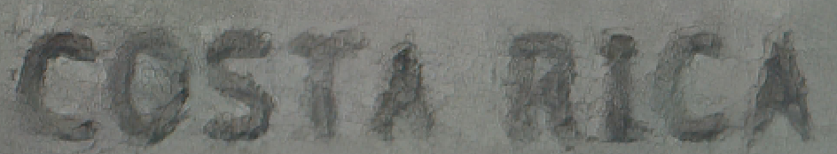Prosesor Intel® CoreTM i5-3470 komputer ini berasal pabrik intel di Costa Rica. Sejak tahun 1997, kehadiran Intel di Costa Rica telah mendukung pertumbuhan negara tersebut dan mendorong Investasi Langsung Asing. Lebih dari 2000 karyawan merancang, membuat prototipe, menguji, dan memvalidasi solusi sirkuit terpadu dan perangkat lunak, serta memberikan dukungan keuangan, sumber daya manusia, pengadaan, serta penjualan dan pemasaran. Lokasinya yaitu Componentes Intel de Costa Rica Calle 129 La Ribera de Belen Heredia, Costa Rica. Nomor prusahan Intel Costa Rica yaitu (506) 2298-6000

Gambar 25Lokasi Pembuatan Prosesor **(Sumber: Penulis)**

**FPO dan ATPO**

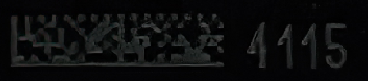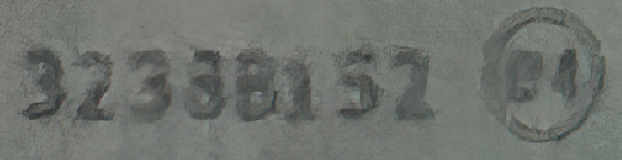Untuk memproses permintaan garansi Anda, atau memeriksa status garansi prosesor, Anda memerlukan dua nomor, yaitu FPO (Nomor batch) dan parsial ATPO (Nomor seri parsial). Nomor batch (FPO) terletak di bagian atas prosesor. Prosesor ini memiliki FPO, 3233B152 (04). Nomor seri parsial (partial ATPO) terletak di tepi luar prosesor. Nomor seri parsial berisi tiga hingga lima digit terakhir dari nomor seri lengkap prosesor. Ini dicetak dalam format yang dapat dibaca manusia di tepi luar prosesor. Matriks 2D berisi nomor seri lengkap (ATPO parsial). Matriks ini dapat dibaca menggunakan aplikasi pembacaan kode QR yang dapat diinstal pada sebagian besar smartphone atau menggunakan alat pihak ketiga. Sayangnya, QR code ini tidak bisa di scan, kemungkinan dikarenakan ada kerusakan sticker QR code tersebut.

Gambar 26 ATPO Matriks 2D **(Sumber: Penulis)**

Gambar 27 FPO **(Sumber: Penulis)**

Berikut adalah hasil benchmark CPU Prosesor Intel® CoreTM i5-3470 berdasarkan notebookcheck.net

|  |  |
| --- | --- |
| **Benchmark** | **Skor** |
| Cinebench R11.5 (CPU Multi 64 Bit) | 5.6 Poin |
| Cinebench R11.5 (CPU Slngle 64 Bit) | 1.5 Poin |
| Cinebench R10 (Rend. Multi 32 Bit) | 17192 Poin |
| Cinebench R10 (Rend. Single 32 Bit) | 5006 Poin |
| Cinebench R10 (Rend. Multi 64 Bit) | 21594 Poin |
| Cinebench R10 (Rend. Single 64 Bit) | 6328 Poin |
| 3Dmark 06 – CPU – 3Dmark 06 – CPU | 6179 Poin |
| 3Dmark Vantage – 3DM Vant. Perf. CPU no Physx | 18204 Poin |
| 3Dmark 11 – 3DM11 Performanc Physics | 5575 Poin |
| 3Dmark - 3Dmark Ice Storm Physics | 54139 Poin |
| 3Dmark - 3Dmark Cloud Gate Physics | 5051 Poin |
| 3Dmark – 3Dmark Fire Strike Standard Physics | 5977 Poin |
| Geekbench 5.4 – Geekbench 5.1-5.4 64 Bit Single-Core | 675 Poin |
| Geekbench 5.4 – Geekbench 5.1-5.4 64 bit Multi-Core | 2095 Poin |
| Geekbench 2 – 32 Bit – Geekbench Stream | 9055 Poin |
| Geekbench 2 – 32 Bit - Geekbench Memory | 9099 Poin |
| Geekbench 2 – 32 Bit – Geekbench Floating Point | 10560 Poin |
| Geekbench 2 – 32 Bit – Geekbench Integer | 10006 Poin |
| Geekbench 2 – 32 Bit – Geekbench Total Score | 9721 Poin |

**Grafis Integrasi Intel HD Graphics 2500**

Intel HD Graphics 2500 (atau Ivy Bridge GT1) adalah kartu grafis terintegrasi dalam prosesor desktop dengan nama kode Ivy Bridge, salah satunya prosesor komputer desktop Intel® CoreTM i5-3470. Intel HD ini adalah penerus Intel HD Graphics 2000 di CPU Sandy Bridge dan bekerja antara HD 2000 dan 3000 GPU lama (lihat tolok ukur di bawah). Biasanya ini digunakan di CPU desktop Ivy bridge yang lebih murah. Versi mobile disebut Intel HD Graphics dan terintegrasi dalam jajaran Pentium dan Celeron.

Dibandingkan dengan HD Graphics 4000 yang lebih cepat, 2500 menampilkan Unit Eksekusi yang lebih sedikit (6 versus 16) dan hanya satu sampler tekstur. Oleh karena itu, performanya jelas lebih buruk dan hanya cocok untuk game dengan tuntutan rendah. Intel menyatakan kinerja 10 hingga 15% lebih tinggi dibandingkan dengan HD Graphics 2000 berbasis Sandy Bridge lama. Oleh karena itu, hanya game kasual lama dengan persyaratan rendah yang dapat dimainkan dengan HD 2500.

Keistimewaan GPU Ivy Bridge adalah 4x MSAA didukung di perangkat keras sekarang. Namun, 2x hanya didukung melalui perangkat lunak. Algoritme untuk mendukung 2x melewati 4x pipeline dengan algoritme perangkat lunak, sehingga kinerjanya mirip dengan 4x MSAA.

Dekoder video terintegrasi yang disebut Multi Format Codec Engine (MFX) juga ditingkatkan dan memungkinkan dekoding video 4K secara bersamaan. DXVAChecker mencantumkan MPEG2, VC1, WMV9, dan H264 sebagai codec yang didukung. QuickSync untuk transcoding video yang cepat juga dioptimalkan untuk kinerja yang lebih tinggi dan kualitas gambar yang lebih baik.

Fitur baru lainnya adalah dukungan hingga 3 layar independen seperti yang ditawarkan AMD dengan dukungan Eyefinity mereka (hingga 6 layar).

Karena proses produksi Tri-Gate 3D 22nm, konsumsi daya relatif rendah (pengembangan difokuskan pada kinerja per Watt).

Spesifikasi singkat Intel HD Graphics 2500 yang tertanam pada Intel Core i5-3470

|  |  |
| --- | --- |
| **Nama Kode** | Ivy Bridge GT1 |
| **Arsitektur** | Gen. 7 Ivy Bridge |
| **Pipeline** | 6 – unified |
| **Core Speed** | 650 (bas) - 1100 (boost) MHz |
| **Memory Bus Width** | 64/128 Bit |
| **Berbagi Memori** | Ya |
| **API** | DirectX11.0 |
| **Teknologi** | 22 nm |
| **Ukuran Notebook** | Desktop (large) |
| **Pengumuman perilisan** | 01.04.2012 |

Berikut adalah hasil benchmark GPU integrasi dari Prosesor Intel® CoreTM i5-3470 menggunakan aplikasi benchmark berdasarkan notebookcheck.net (menggunakan nilai tengah)

|  |  |
| --- | --- |
| **Benchmark** | **Skor** |
| 3Dmark -3Dmark Clud Gate Score | 2817 poin |
| 3Dmark – 3Dmark Cloud Gate Graphics | 2604,5 poin |
| 3Dmark – 3Dmark Fire Strike Standard Score | 294,5 poin |
| 3Dmark – 3Dmark Fire Strike Standard Graphics | 318 poin |
| 3Dmark – 3Dmark Ice Storm Graphics | 24058 poin |
| 3Dmark – 3dM11 Performance Score | 430 poin |
| 3Dmark 11 – 3DM11 Performance GPU | 350.5 poin |
| 3Dmark 11 – 3DM11 Performance GPU | 350,5 poin |
| 3Dmark 2001SE – 3DMARK 2001 - Standard | 20814 poin |
| 3Dmark 03 – 3Dmark 03 - Standard | 10138 poin |
| 3Dmark 05 – 3Dmark 05 - Standard | 6627 poin |
| LuxMark v2.0 64Bit – LuxMark v2.0 Room GPU | 31 poin |
| LuxMark v2.0 64Bit – LuxMark v2.0 SalaGPU | 50 poin |
| ComputeMark v2.1 – ComputeMark v2.1 Result | 286 poin |

Berikut adalah hasil benchmark GPU integrasi dari Prosesor Intel® CoreTM i5-3470 langsung dari game berdasarkan notebookcheck.net

|  |  |
| --- | --- |
| **Metro: Last Night** | **Fps** |
| Low 1024x768 | 11.1 |
| Med. 1366x768 | 9.8 |
| High 1366x768 | 9.6 |
| **BioShock Infinite** |  |
| Low 1024x768 | 17.7 |
| Med. 1366x768 | 8 |
| High 1366x768 | 7 |
| **StarCraft II: Heart of the Swarm** |  |
| Low 1024x768 | 145 |
| Med. 1366x768 | 26 |
| High 1366x768 | 13.7 |
| Ultra 1920x1080 | 4.3 |
| **SimCity** |  |
| Low 1024x768 | 14.8 |
| Med. 1366x768 | 8 |
| **Tomb Raider** |  |
| Low 1024x768 | 20.1 |
| Med. 1366x768 | 10.9 |
| High 1366x768 | 7.1 |
| **Crysis 3** |  |
| Low 1024x768 | 13.8 |
| **Dead Space 3** |  |
| Low 1024x768 | ~45 |
| Med. 1366x768 | 19.9 |
| High 1366x768 | 13.5 |
| Ultra 1920x1080 | 7.3 |
| **Far Cry 3** |  |
| Low 1024x768 | ~20.5 |
| Med. 1366x768 | 11.9 |
| **Assasin’s Creed III** |  |
| Med.1366x768 | 13.8 |
| **Hitman: Absolution** |  |
| Low 1024x768 | ~19 |
| Med. 1366x768 | ~11 |
| High 1366x768 | 3.8 |
| Ultra 1920x1080 | 1.9 |
| **Call of Duty: Black Ops 2** |  |
| Low 1024x768 | 18 |
| **Fifa 13** |  |
| Low 1024x768 | ~77 |
| Med. 1366x768 | ~47 |
| High 1366x768 | ~27 |
| Ultra 1920x1080 | ~12 |
| **F1 2012** |  |
| Low 1024x768 | ~39 |
| Med. 1366x768 | ~24 |
| High 1366x768 | ~22 |
| Ultra 1920x1080 | ~12 |
| **Counter-strike: GO** |  |
| Low 1024x768 | ~80 |
| Med. 1366x768 | ~38 |
| High 1366x768 | ~19 |
| Ultra 1920x1080 | 11.7 |
| **Sleeping Dogs** |  |
| Low 1024x768 | 21.7 |
| Med. 1366x768 | 15.5 |
| **Anno 2070** |  |
| Low 1024x768 | 23.2 |
| Med. 1366x768 | 9.8 |
| High 1366x768 | 5.2 |
| **Battlefield 3** |  |
| Low 1024x768 | 16.8 |
| Med. 1366x768 | 11 |
| **Supreme Commander – FA Bench** |  |
| Low 1024x768 | 46 |
| Med. 1366x768 | 22.2 |
| High 1366x768 | 18.7 |
| Ultra 1920x1080 | 7.6 |

Berdasarkan hasil benchmark tersebut, apabila bermain game dengan gpu integrated, maka game yang playable (game yang di atas 30 fps) adalah StarCraft II: Heart of the Swarm, Dead Space 3, Fifa 13, F1 2012, Counter-strike: GO, dan Supreme Commander – FA Bench.

* + 1. **GPU (AMD RadeonTM HD 6770 1GB)**

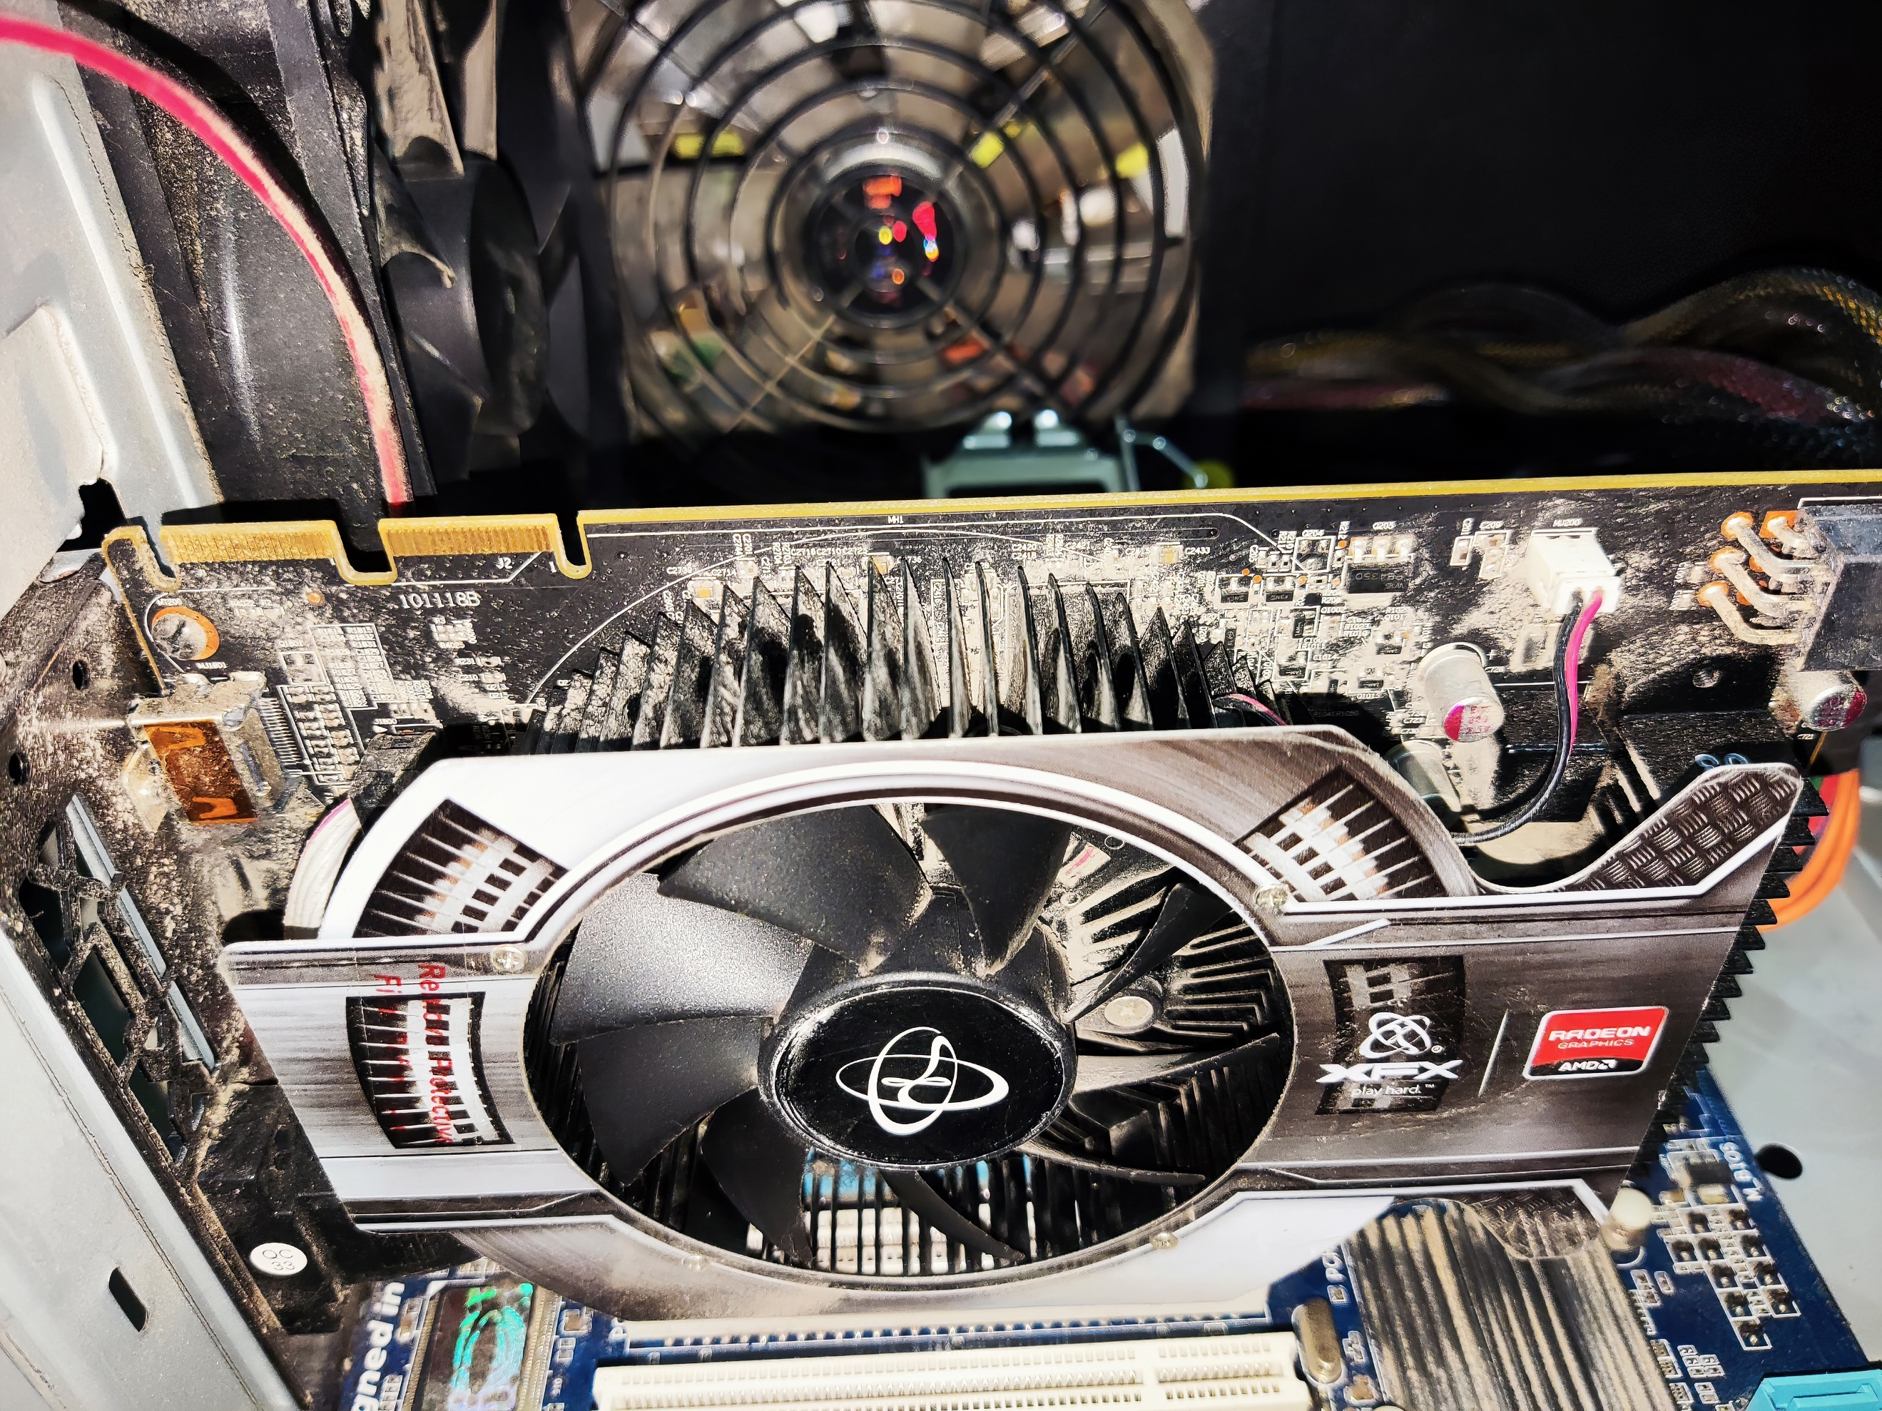

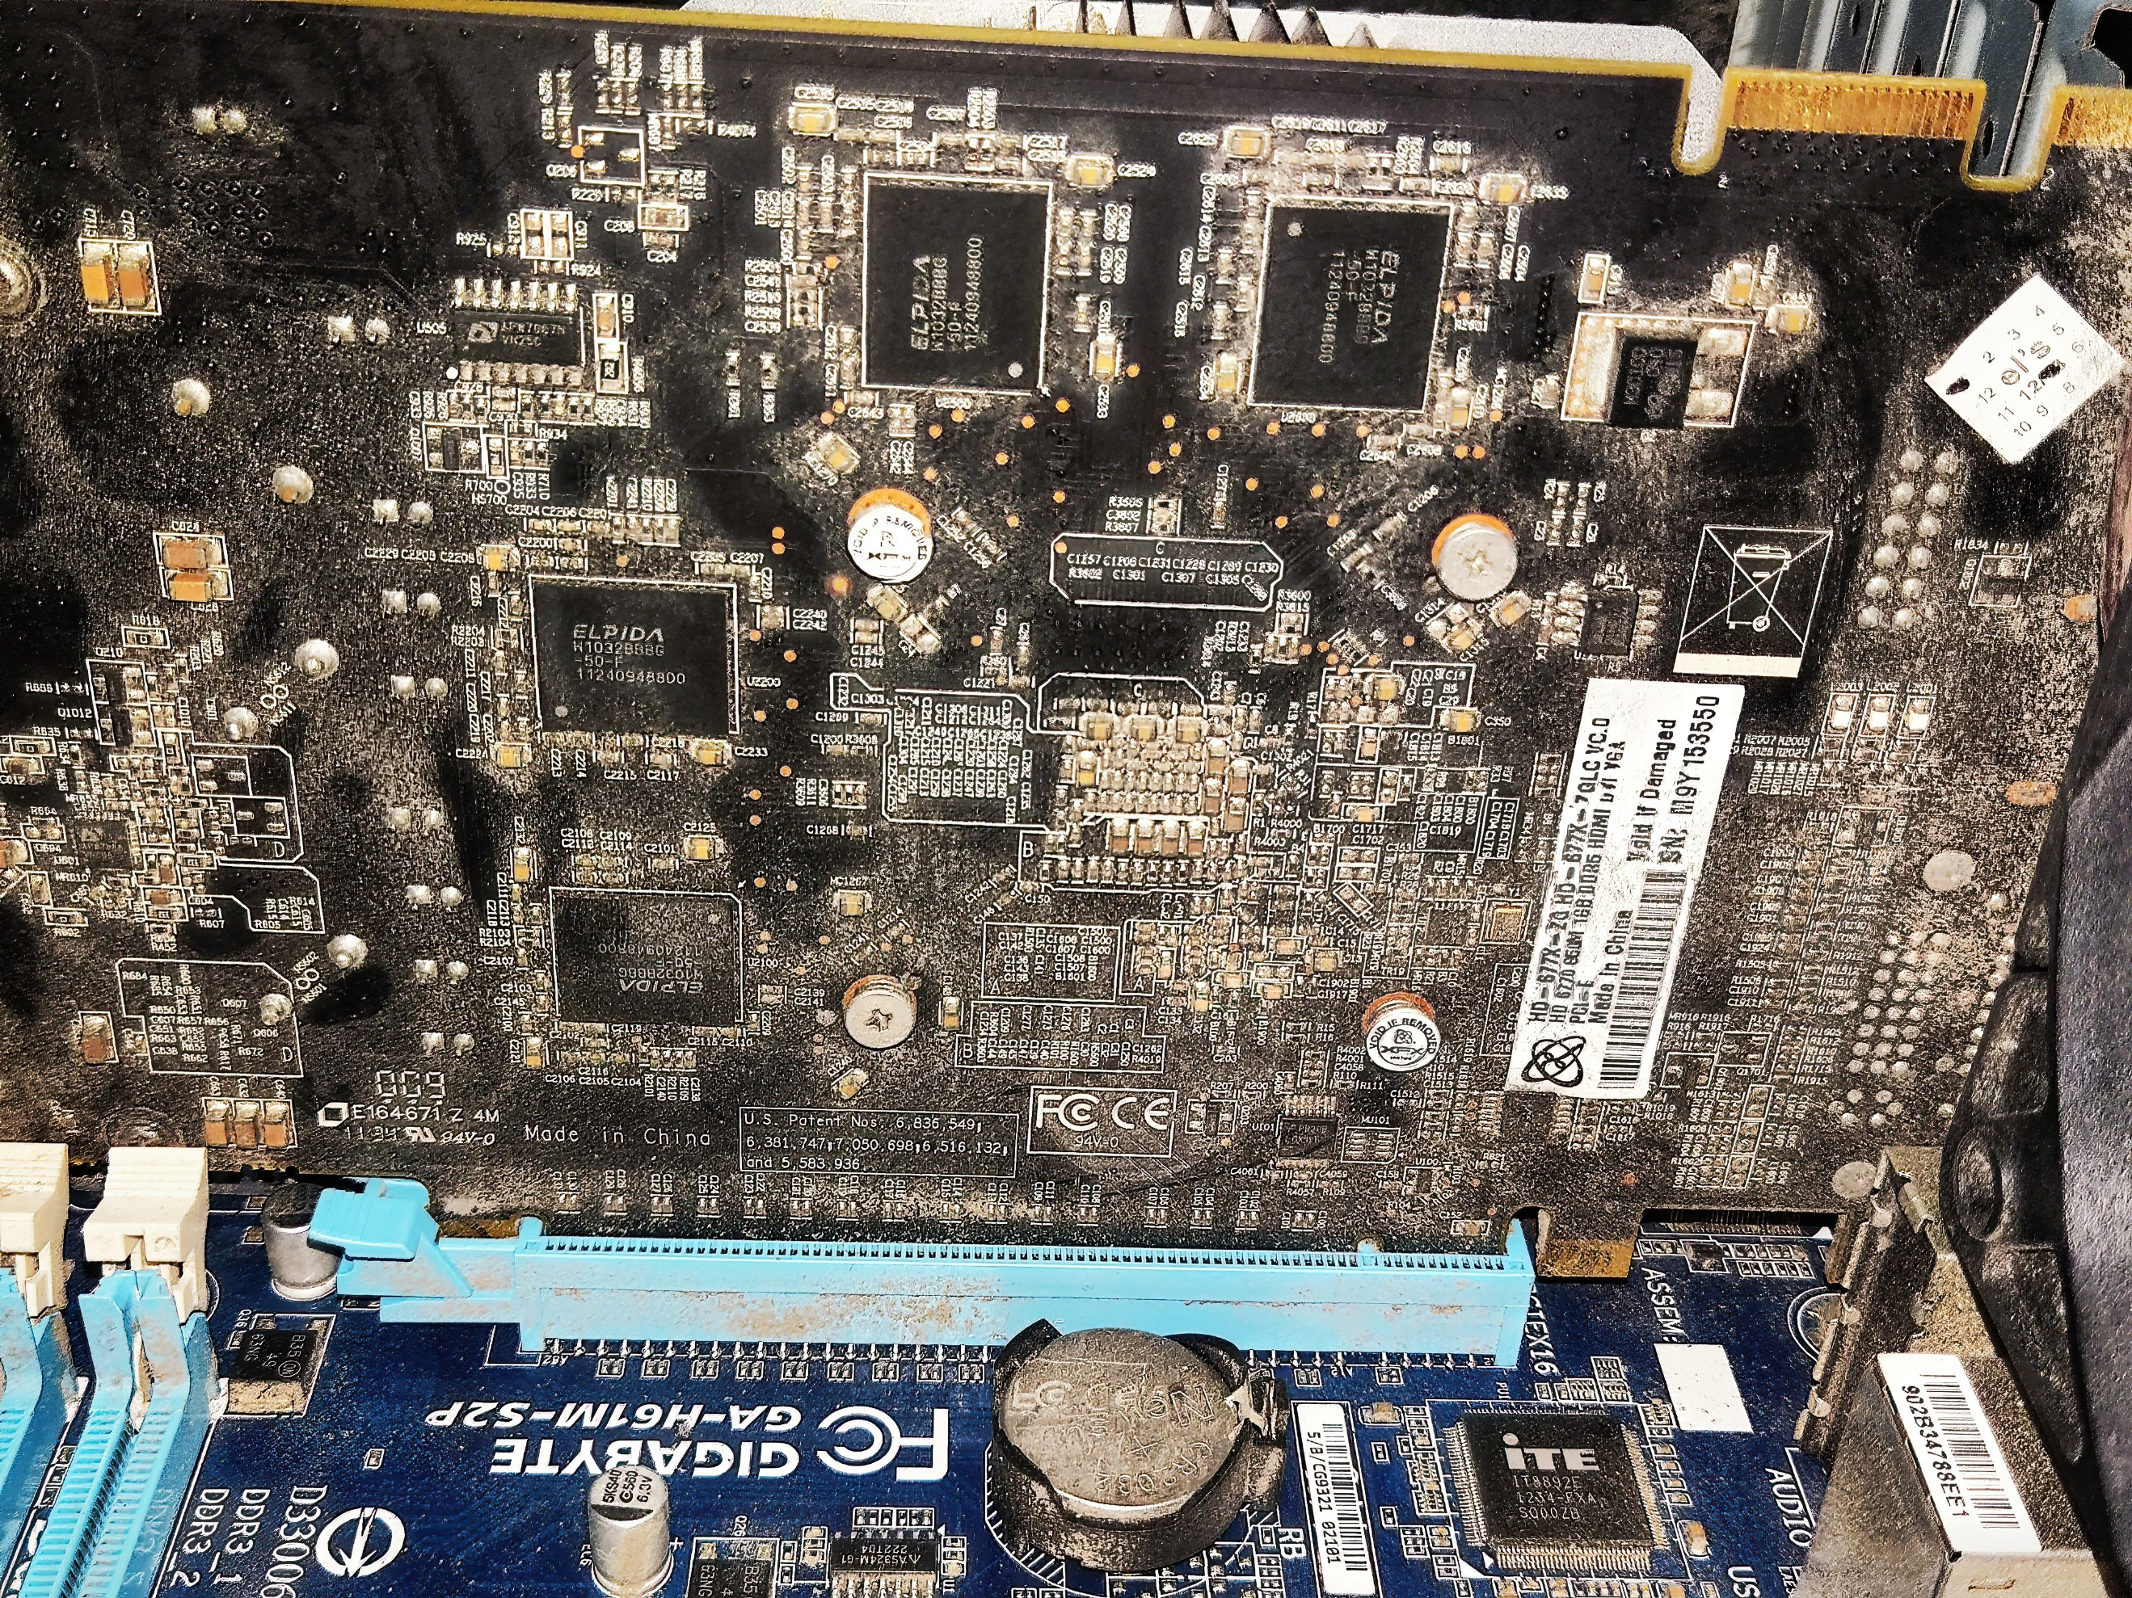

Gambar 28Tampilan depan dan belakang GPU AMD RadeonTM HD 6770 1GB **(Sumber: Penulis)**

Spesifikasi singkat AMD RadeonTM HD 6770

|  |  |
| --- | --- |
| **Nama Kode** | Whistler-XT |
| **Arsitektur** | Terascale 2 |
| **Pipeline** | 480 – unified |
| **Kecepatan Core** | 800 MHz |
| **Kecepatan Memory** | 800 MHz |
| **Memory Bus Width** | 128 Bit |
| **Tipe Memori** | GDDR5 |
| **Berbagi memori** | Tidak |
| **API** | DirectX 11, Shader 5.0, OpenGL 4.0 |
| **Banyak Transistor** | 716 juta |
| **Teknologi** | 40 nm |
| **Ukuran Notebook** | Dekstop (medium) |
| **Perilisan** | 04.01.2011 |

AMD RadeonTM HD 6770 1GB merupakan GPU yang dibuat oleh AMD. Komputer Gpu AMD ini Made in China dengan subbrand XFC. Lokasi kantor AMD di China adalah 19/F North Building Raycom Infotech Park Tower C No. 2 Science Institute South Rd. Zhong Guan Cun, Haidian Dist. 100190 Beijing. Untuk menghubungi AMD kantor ini adalah +86 10 828 61888. Sedangkan kantor satunya yang berada di China, 10F & 15F, Block B, China Overseas International Center, Building 5 of No.5 Yard, An Ding Road, Chaoyang District 100101 Beijing. Untuk menghubunginya dengan No + 86 10 587 28528.

Intel HD Graphics 2500 (atau Ivy Bridge GT1) adalah kartu grafis terintegrasi dalam prosesor desktop dengan nama kode Ivy Bridge. Ini adalah penerus Intel HD Graphics 2000 di CPU Sandy Bridge dan bekerja antara HD 2000 dan 3000 GPU lama (lihat tolok ukur di bawah). Biasanya ini digunakan di CPU desktop Ivy bridge yang lebih murah. Versi selulernya disebut Intel HD Graphics dan terintegrasi dalam jajaran Pentium dan Celeron.

Dibandingkan dengan HD Graphics 4000 yang lebih cepat, 2500 menampilkan Unit Eksekusi yang lebih sedikit (6 versus 16) dan hanya satu sampler tekstur. Oleh karena itu, performanya jelas lebih buruk dan hanya cocok untuk game dengan tuntutan rendah. Intel menyatakan kinerja 10 hingga 15% lebih tinggi dibandingkan dengan HD Graphics 2000 berbasis Sandy Bridge lama. Oleh karena itu, hanya game kasual lama dengan persyaratan rendah yang dapat dimainkan dengan HD 2500.

Keistimewaan GPU Ivy Bridge adalah 4x MSAA didukung di perangkat keras sekarang. Namun, 2x hanya didukung melalui perangkat lunak. Algoritme untuk mendukung 2x melewati 4x pipeline dengan algoritme perangkat lunak, sehingga kinerjanya mirip dengan 4x MSAA.

Dekoder video terintegrasi yang disebut Multi Format Codec Engine (MFX) juga ditingkatkan dan memungkinkan dekoding video 4K secara bersamaan. DXVAChecker mencantumkan MPEG2, VC1, WMV9, dan H264 sebagai codec yang didukung. QuickSync untuk transcoding video yang cepat juga dioptimalkan untuk kinerja yang lebih tinggi dan kualitas gambar yang lebih baik.

Fitur baru lainnya adalah dukungan hingga 3 layar independen seperti yang ditawarkan AMD dengan dukungan Eyefinity mereka (hingga 6 layar).

Karena proses produksi Tri-Gate 3D 22nm, konsumsi daya relatif rendah (pengembangan difokuskan pada kinerja per Watt).

Berikut adalah hasil benchmark GPU discreted (AMD RadeonTM HD 6770 1GB) komputer tersebut menggunakan aplikasi benchmark berdasarkan notebookcheck.net (menggunakan nilai tengah)

|  |  |
| --- | --- |
| **Benchmark** | **Skor** |
| 3Dmark 11 – 3DM11 Performance Score | 1475.5 poin |
| 3Dmark 11 – 3DN11 Perfornance GPU | 1328 poin |
| 3Dmark Vantage – 3DM Vant. Perf. Total | 6106.5 poin |
| 3Dmark Vantage – 3DM Vant. Perf. GPU no Physx | 5159 poin |
| 3Dmark 2001SE – 3Dmark 2001 - Standard | 47877 poin |
| 3Dmark 03 – 3Dmark 03 - Standard | 24012 poin |
| 3Dmark 05 – 3Dmark 05 - Standard | 16773.5 poin |
| Unigine Heaven 2.1 – Heaven 2.1 high | 16.5 poin |
| Cinebench R10 – Cinebeench R10 Shading (32bit) | 6907.5 poin |
| Cinebench R11.5 – Cinebench R11.5 OpenGL 64 Bit | 48 poin |

Berikut adalah hasil benchmark GPU discreted (AMD RadeonTM HD 6770 1GB ) komputer tersebut menggunakan game berdasarkan notebookcheck.net

|  |  |
| --- | --- |
| **Star Wars: The Old Republic** | **Fps** |
| Low 1024x768 | 69.2 |
| Med. 1366x768 | 39.8 |
| **Anno 2070** |  |
| Low 1024x768 | ~100 |
| Med. 1366x768 | ~41 |
| High 1366x768 | ~27 |
| Ultra 1920x1080 | ~14 |
| **The Elder Scrolls V: Skyrim** |  |
| Low 1024x768 | 59 |
| Med. 1366x768 | ~41 |
| High 1366x768 | ~30 |
| Ultra 1920x1080 | ~15 |
| **Battlefield 3** |  |
| Low 1024x768 | 77 |
| Med. 1366x768 | 58 |
| High 1366x768 | 18 |
| Ultra 1920x1080 | 8 |
| **Fifa 12** |  |
| Low 1024x768 | 297.1 |
| Med. 1366x768 | 150.8 |
| High 1366x768 | 93.7 |
| Ultra 1920x1080 | 52~ |
| **F1 2011** |  |
| Low 1024x768 | 105 |
| Med. 1366x768 | 67 |
| High 1366x768 | 36 |
| Ultra 1920x1080 | 19 |
| **Deus Ex Human Revolution** |  |
| Low 1024x768 | 125 |
| Med. 1366x768 | 42 |
| High 1366x768 | 19 |
| **Dirt 3** |  |
| Low 1024x768 | 83.2 |
| Med. 1366x768 | 54 |
| High 1366x768 | 46.3 |
| Ultra 1920x1080 | 17 |
| **Crysis 2** |  |
| Low 1024x768 | 83.8 |
| Med. 1366x768 | 56.6 |
| High 1366x768 | 40.8 |
| Ultra 1920x1080 | 13.4 |
| **Total War: Shogun 2** |  |
| Med. 1366x768 | 37.3 |
| Ultra 1920x1080 | 13.5 |
| **Call of Duty: Black Ops** |  |
| Low 1024x768 | 95.2 |
| Med. 1366x768 | ~63 |
| High 1366x768 | ~54 |
| Ultra 1920x1080 | 32 |
| **Fifa 11** |  |
| Low 1024x768 | ~436 |
| Med. 1366x768 | ~240 |
| High 1366x768 | ~126 |
| Ultra 1920x1080 | 64.3 |
| **Mafia 2** |  |
| Low 1024x768 | ~70 |
| Med. 1366x768 | ~65 |
| High 1366x768 | ~46 |
| Ultra 1920x1080 | 24.7 |
| **Just Cause 2** |  |
| Ultra 1920x1080 | 13.8 |
| **Metro 2033** |  |
| Low 1024x768 | ~105 |
| Med. 1366x768 | ~53 |
| High 1366x768 | ~23 |
| Ultra 1920x1080 | ~8 |
| **Dawn of War II** |  |
| High 1366x768 | 55.4 |
| Ultra 1920x1080 | 26.5 |
| **Battlefield: Bad Company 2** |  |
| Low 1024x768 | 72.7 |
| Med. 1366x768 | ~63 |
| High 1366x768 | ~44 |
| Ultra 1920x1080 | 21.3 |
| **Stalker: Call of Pripyat** |  |
| Ultra 1920x1080 | 12 |
| **CoD Modern Warfare 2** |  |
| Low 1024x768 | 98.3 |
| Med. 1366x768 | 48.7 |
| High 1366x768 | 40 |
| Ultra 1920x1080 | 26.4 |
| **Risen** |  |
| Low 1024x768 | ~93 |
| Med. 1366x768 | ~46 |
| High 1366x768 | ~31 |
| Ultra 1920x1080 | 21.3 |
| **Resident Evil 5** |  |
| Low 1024x768 | 96.2 |
| High 1366x768 | 60.8 |
| Ultra 1920x1080 | ~37 |
| **Need For Speed Shift** |  |
| Low 1024x768 | ~78 |
| Med. 1366x768 | ~46 |
| High 1366x768 | ~42 |
| Ultra 1920x1080 | 28 |
| **Colin McRae: DIRT 2** |  |
| Low 1024x768 | ~87 |
| Med. 1366x768 | ~71 |
| High 1366x768 | ~48 |
| **Racedriver: GRID** |  |
| Low 1024x768 | 122.7 |
| Med. 1366x768 | 81.2 |
| High 1366x768 | 51.6 |
| **Trackmania Nations Forever** |  |
| Ultra 1920x1080 | 35.8 |
| **Call of Duty 4 – Modern Warfare** |  |
| Low 1024x768 | ~247 |
| Med. 1366x768 | ~148 |
| High 1366x768 | 79.3 |
| **Supreme Commander – FA Bench** |  |
| Low 1024x768 | 56.6 |
| Med. 1366x768 | 48.1 |
| High 1366x768 | 44 |
| Ultra 1920x1080 | 27 |
| **Crysis – GPU Benchmark** |  |
| High 1366x768 | 43.8 |
| Ultra 1920x1080 | 11.8 |
| **World in Conflict – Benchmark** |  |
| High 1366x768 | 56 |
| Ultra 1920x1080 | 20 |
| **Call of Juarez Benchmark** |  |
| High 1366x768 | ~43 |

Melihat hasil benchmark dari game, bahwa benchmark GPU discreted (AMD RadeonTM HD 6770 1GB ) komputer tersebut, maka game yang palyable adalah Star Wars: The Old Republic, Anno 2070, The Elder Scrolls V: Skyrim, Battlefield 3, Fifa 12, F1 2011, Deus Ex Human Revolution, Dirt 3, Crysis 2, Total War: Shogun 2, Call of Duty: Black Ops, Fifa 11, Mafia 2, Metro 2033, Dawn of War II, Battlefield: Bad Company 2, CoD Modern Warfare 2, Risen, Resident Evil 5, Need For Speed Shift, Colin McRae: DIRT 2, Racedriver: GRID, Trackmania Nations Forever, Call of Duty 4 – Modern Warfare. Supreme Commander – FA Bench, Crysis – GPU Benchmark, World in Conflict – Benchmark, dan Call of Juarez Benchmark.

Untuk harga GPU ini, di E-Commericial dijual dengan harga kisaran 1,1 hingga 1,5 juta

* + 1. **Perbandingan Unit Pemroses visual iGPU dan dGPU**

|  |  |
| --- | --- |
| **Intel HD Graphics 2500 (iGPU)** | **AMD Radeon HD 6770M 1 GB (dGPU)** |
| **Pipeline** | |
| 6 - unified | 480 uniified |
| **Kecepatan Inti** | |
| 650 – 1100 (Boost) MHz | 675 MHz - 725 MHz |
| **Memory Bus Width** | |
| 64/128 Bit | 128 Bit |
| **Berbagi Memori** | |
| Ya | Tidak |
| **Teknologi** | |
| 22 nm | 40 nm |
| **Ukuran Notebook** | |
| Large | Medium |
| **Perilisan** | |
| 01.04.2012 | 04.01.2011 |
| **Kecepatan Memori** | |
| - | 800 MHz |
| **Tipe Memori** | |
| - | GDDR5 |
| **Transistor** | |
| - | 716 Juta |

Dari spesifikasi di atas kita bandingkan bahwa Intel Graphic 2500, merupakan integrasi gpu yang ada di CPU dengan AMD Radeon HD 6770M. Pertama, pada pipeline yaitu yaitu channelling agar data dalam card sampai pada frame buffer yang digunakan untuk memrposes menjadi gambar., unit pemroses AMD Radeon HD 6770M menang karnea aliran lebih banyak yaitu 480, sedangkan pada integrasi GPU hanya 6 aliran data saja. Kedua pada kecepatan inti, iGPU memiliki kecepatan inti yang lebih tinggi daripada dGPU. Kemudian Memory Bus Width, iGPU mensupport 64/128 bit sedangkan dGPU hanya 128 bit saja. Untuk beerbagi memori (shared memori), iGPU mensupport berbagi memori, maka iGPU akan dapat menggunakan memori dari RAM. Sedangkan dGPU tidak bisa berbagi memori, oleh karena itu akan menggunakan memori sendiri yaitu berukuran 1 GB tipe GDDR5 dengan kecepatan 800 MHz. Karena komputer ini hanya mensupport DDR3 DIMM, maka GDDR5 lah yang berasal dari dGPU yang paling tercepat. Untuk Transistor, karena iGPU bersifat integrasi pada CPU, maka transistor khusus GPU tidak ada, tetapi menggunakan bersama-sama dengan CPU. Sedangkan dGPU memiliki transsistor sendiri sebanak 716 Juta. Untuk fabrikasi pembuatan, mikroprosesor dGPU menggunakan 22 nm yang (sama dengan CPU) yang lebih kecil ukurannya dariapda dGPU memiliki ukuran 40 nm. Terakhir perilisan yang lebih awal adalah iGPU (bersamaan CPU karena terintegrasi).

Berikut perbandingan Benchmark pada software iGPU dengan dGPU (dengan menggunakan nilai tengah)

|  |  |
| --- | --- |
| **Benchmark** | **Skor (poin)** |
| **3D Mark 11 – 3DM11 Performance Score** |  |
| iGPU | 430 (100%) |
| dGPU | 14725.5 (343%) |
| **3Dmark 11 – 3DM11 Performance GPU** |  |
| iGPU | 350.5 (100%) |
| dGPU | 1328 (379%) |
| **3Dmark Vantage – 3DM Vant, Perf. total** |  |
| iGPU | 1930.5 (100%) |
| dGPU | 6106.5 (316%) |
| **3Dmark 2001SE – 3Dmark 2001 - Standard** |  |
| iGPU | 20814 (100%) |
| dGPU | 47877 (230%) |
| **3Dmark 03 – 3Dmark 03 – Standard** |  |
| iGPU | 10138 (100%) |
| dGPU | 24012 (237%) |
| **3Dmark 05 – 3Dmark 05 - Standard** |  |
| iGPU | 6627 (100%) |
| dGPU | 16773.5 (253%) |
| **3Dmark 06 – 3Dmark 06 - Standard** |  |
| iGPU | 3816 (100%) |
| dGPU | 10056 (264%) |
| **SPECviewperf 11 – specvp11 snx-01** |  |
| iGPU | 1.6 fps (100%) |
| dGPU | 7.1 fps (441%) |
| **SPECviewperf 11 – tcvis-02** |  |
| iGPU | 2.7 fps (100%) |
| dGPU | 4.8 fps (182%) |
| **SPECviewperf 11 – sw-02** |  |
| iGPU | 6.8 fps (100%) |
| dGPU | 285 fps (285%) |
| **SPECviewperf 11 – proe-05** |  |
| iGPU | 1.9 fps (100%) |
| dGPU | 2 fps (105%) |
| **SPECviewperf 11 – maya-03** |  |
| iGPU | 12.9 fps (100%) |
| dGPU | 8.6 fps (67%) |
| **SPECviewperf 11 – lightwave-01** |  |
| iGPU | 15.6 fps (100%) |
| dGPU | 23 fps (147%) |
| **SPECviewperf 11 – ensight-04** |  |
| iGPU | 2.4 fps (100%) |
| dGPU | 14.7 fps (612%) |
| **SPECviewperf 11 – catia-03** |  |
| iGPU | 0 fps |
| dGPU | 5.9 fps |
| **Cinebench R10 – Cinebench R10 Shading (32 Bit)** |  |
| iGPU | 6037 (100%) |
| dGPU | 6907.5 (114%) |
| **Cinebench R11.5 – Cinebench R11.5 Open GL 64 Bit** |  |
| iGPU | 10.8 (100%) |
| dGPU | 48 (446%) |

Kesimpulan untuk unit pemroses visual yang lebih cepat adalah, pertama, karena aliran data lebih banyak, transiistor banyak, tipe memori yang terbaru, maka disimpulkan dGPu pada komputer tersebut, AMD Radeon HD 6770M 1 GB merupakan unit pemroses visual tercepat. Dilihat dari benchmark, apabila menggunakan unit pemroses visual yang berasal dari dGPU AMD Radeon HD 6770M 1 GB, akan mengalami peningkatan perfoma drastis rata-rata seabanyak 282 %.

# **BAB IV PENUTUP**

* 1. **Kesimpulan**

Unit pemroses (process device) adalah kumpulan dari beberapa hardware atau perangkat keras komputer yang saling terhubung satu sama lain. Perangkat ini berfungsi untuk menerima input data dari peralatan input sebelum akhirnya diproses menjadi sebuah informasi yang akan ditampilkan untuk pengguna komputer (user).

Komponen unit pemroses pada komputer tersebut terbagi menjadi dua, yaitu unit pemroses utama (CPU) dan unit pemroses visual (GPU). Unit pemroses utama pada komputer tersebut adalah Intel ® CoreTM i5-3470 sedangkan unit pemroses visual terbagi menjadi dua kelompok yaitu unit pemroses yang berada di CPU disebut iGPU (intel HD Graphics 2500) dan dGPU (AMD RadeonTM HD 6770 1GB). Perusaan yang membuat iGPU (sudah termasuk pembuatan CPU) adalah Intel yang berasal dari Costa Rica, sedangkan dGPU adalh AMD yang berasal dari China. Waktu pembuatan iGPU dibuat pada Q2.2012 sedangkan dGPU dibuat pada Q1.2011. Unit pemroses visual tercepat terdapat dGPU. Semua komponen unit pemroses dipasangkan pada motherboard GIGABYTE GA-H61M-S2P rev 2.1.

* 1. **Kritik dan Saran**

Dalam melakukan pengamatan unit pemroses komputer, diharapkan:

* Didampingi oleh orang berpengalaman.
* Memahami langkah-langkah rakit PC dari Youtube.
* Tidak sembarangan membongkar sendiri tanpa ada arahan.
* Sebelum membongkar diharapkan memiliki perizinan dari pemilik komputer.

# **DAFTAR GAMBAR**

Gambar 1Perizinan penggunaan komputer **(Sumber: Arvin Sultan Satria)** 6

Gambar 2Tampilan dalaman kasing komputer **(Sumber: Penulis)** 10

Gambar 3Bagian dalaman pada Kasing Komputer **(Sumber: Penulis)** 11

Gambar 4Motherboard yang terpasang di Casing **(Sumber: Penulis)** 12

Gambar 5Motherboard GA-H61M-S2P **(Sumber: Penulis)** 12

Gambar 6 Bagian-Bagian Motherboard GA-H61M-S2P **(Sumber: Penulis)** 13

Gambar 7Fitur Motherboard Ultra Durable 4 Classic **(Sumber: https://www.gigabyte.com/id/Motherboard/GA-H61M-S2P-rev-30#ov)** 15

Gambar 8Humidity Protection **(Sumber: https://www.gigabyte.com/id/Motherboard/GA-H61M-S2P-rev-30#ov)** 16

Gambar 9Electrostatic Protection **(Sumber: https://www.gigabyte.com/id/Motherboard/GA-H61M-S2P-rev-30#ov)** 16

Gambar 10 Power Failure Protection **(Sumber: https://www.gigabyte.com/id/Motherboard/GA-H61M-S2P-rev-30#ov)** 17

Gambar 11High Temperature Protection **(Sumber: https://www.gigabyte.com/id/Motherboard/GA-H61M-S2P-rev-30#ov)** 17

Gambar 12 fitur Intel® Rapid Start Technology™  **(Sumber: httpb s://www.gigabyte.com/id/Motherboard/GA-H61M-S2P-rev-30#ov)** 18

Gambar 13 Motherboard ini hanya suport intel 22nm CPU dan mendukung PCI Express Gen.3 **(Sumber: https://www.gigabyte.com/id/Motherboard/GA-H61M-S2P-rev-30#ov)** 18

Gambar 14Perkiraan jangka waktu hidup Motherboard **(Sumber: https://www.gigabyte.com/id/Motherboard/GA-H61M-S2P-rev-30#ov)** 19

Gambar 15 **Perbandingan USB 3.0 dengan USB 2.0 (Sumber: https://www.gigabyte.com/id/Motherboard/GA-H61M-S2P-rev-30#ov)** 19

Gambar 16 **Smarter PC System Management (Sumber: https://www.gigabyte.com/id/Motherboard/GA-H61M-S2P-rev-30#ov)** 19

Gambar 17Tampilan depan dan belakang Intel ® CoreTM i5-3470 **(Sumber: Penulis)** 20

Gambar 18 **Socket LGA1155 (Sumber: Penulis)** 24

Gambar 19Prosesor dengan thermal paste, thermal paste berwarna abu-abu**(Sumber: penulis)** 25

Gambar 20 Intel E97378-001 **(Sumber: Penulis)** 25

Gambar 21Cara membaca keterangan di prosesorIntel® CoreTM i5-3470 **(Sumber: Penulis)** 26

Gambar 22IMC 10 **(Sumber: Penulis)** 26

Gambar 23S-Spec **(Sumber: Penulis)** 27

Gambar 24Frekuensi dasar Intel® CoreTM i5-3470 **(Sumber: Penulis)** 28

Gambar 25Lokasi Pembuatan Prosesor **(Sumber: Penulis)** 28

Gambar 26 ATPO Matriks 2D **(Sumber: Penulis)** 28

Gambar 27 FPO **(Sumber: Penulis)** 28

Gambar 28Tampilan depan dan belakang GPU AMD RadeonTM HD 6770 1GB **(Sumber: Penulis)** 33

# **LAMPIRAN**

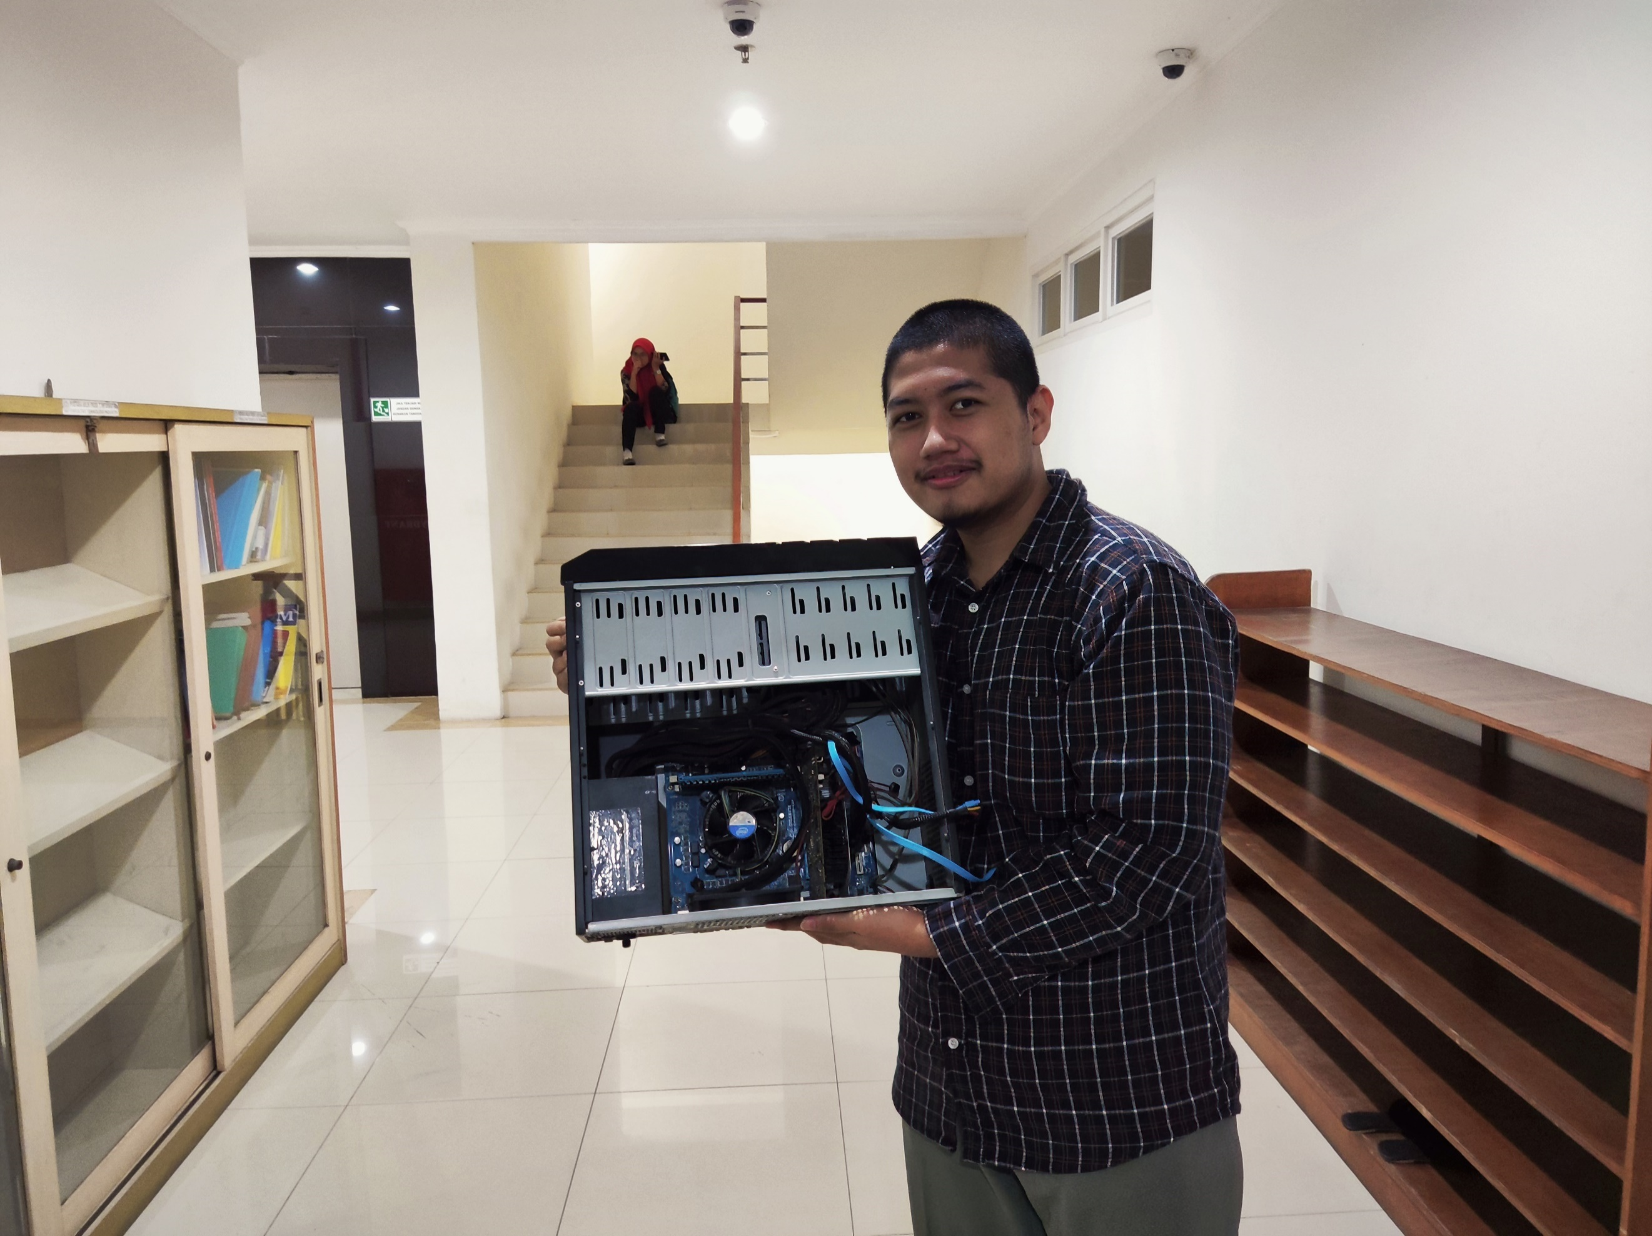

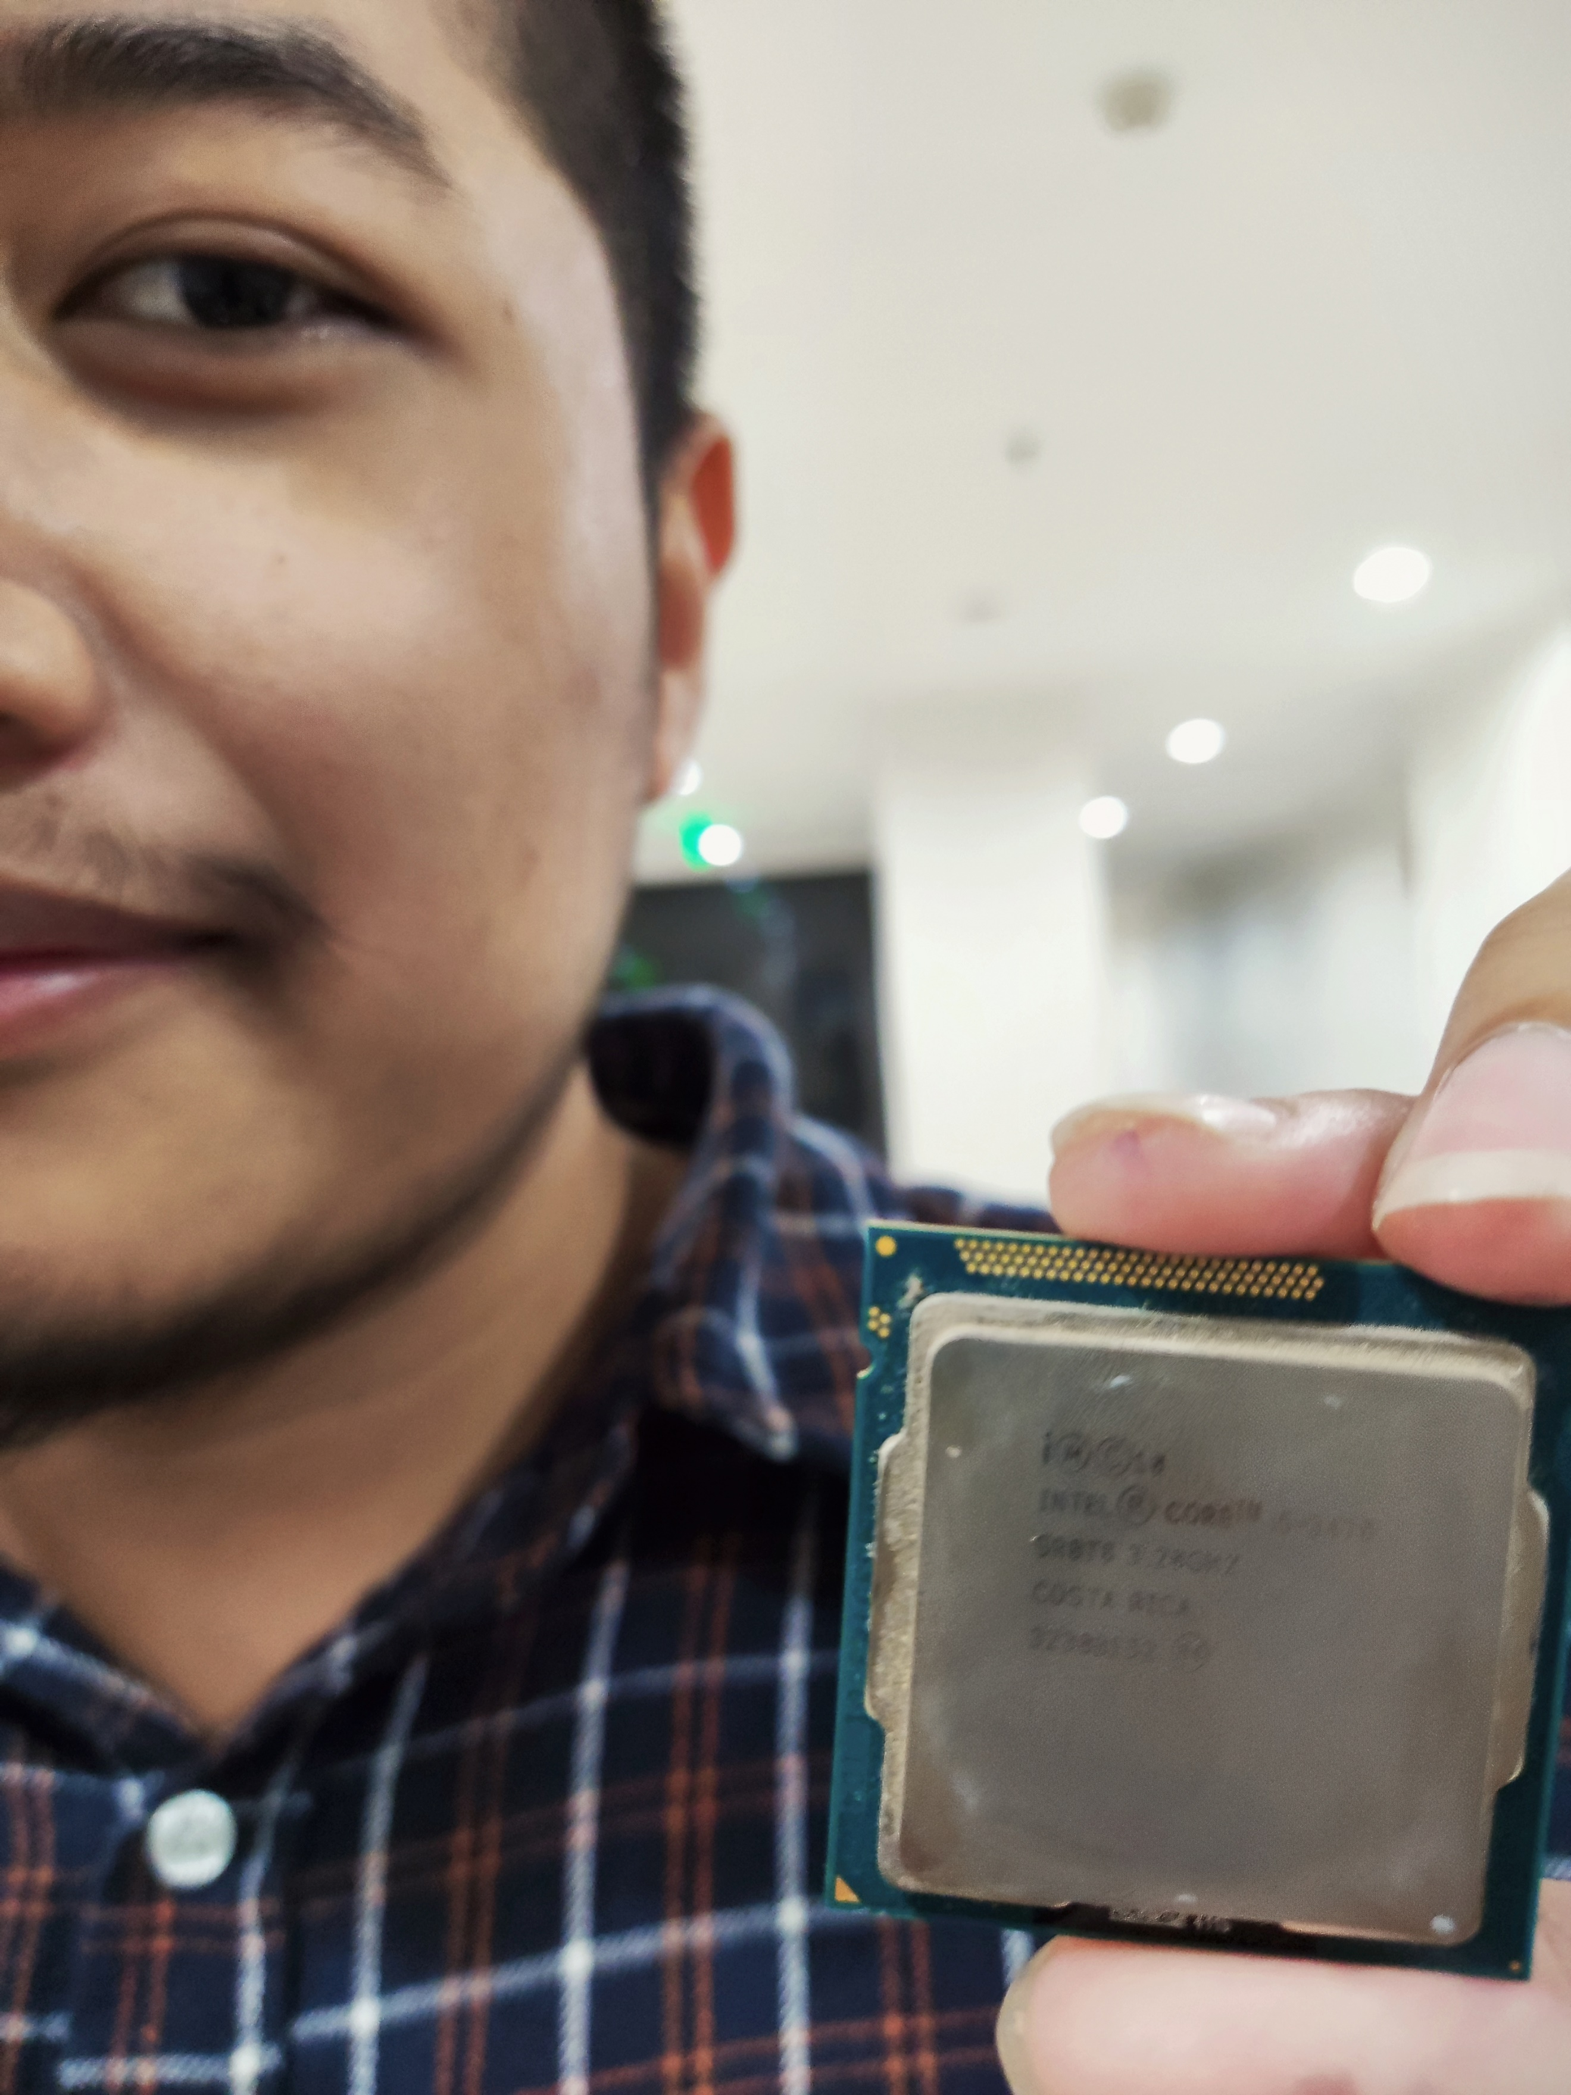

# **DAFTAR PUSTAKA**

<https://www.gigabyte.com/id/Motherboard/GA-H61M-S2P-rev-30#ov>, dikutip 28 November 2022 yang lalu.

<https://teknik-informatika-s1.stekom.ac.id/informasi/baca/CPU-Central-Processing-Unit/5ecabe47c443ff203ecb5dd66ff3e323100abddd>, dikutip 28 November 2022 yang lalu.

<https://www.kelaspintar.id/blog/tips-pintar/kelas-7/apa-itu-perangkat-pemrosesan-15098/>, dikutip 28 November 2022 yang lalu.

<https://id.wikipedia.org/wiki/Unit_Pemroses_Sentral>, dikutip 28 November 2022 yang lalu.

<https://id.wikipedia.org/wiki/Unit_pemroses_grafis>, dikutip 28 November 2022 yang lalu.

[https://www.intel.co.id/content/www/id/id/products/docs/prosesors/cpu-vs-gpu.html](https://www.intel.co.id/content/www/id/id/products/docs/processors/cpu-vs-gpu.html), dikutip 28 November 2022 yang lalu.

<https://www.gigabyte.com/Contact>, dikutip 28 November 2022 yang lalu.

<https://findhard.ru/en/motherboards/model?id=944&m=gigabyte-ga-h61m-s2p-rev-21>, dikutip 2 Desember 2022 yang lalu.

<https://icecat.biz/p/gigabyte/ga-h61m-s2p/motherboards-ga-h61m-s2p-19886596.html>, dikutip 2 Desember 2022 yang lalu.

[https://www.notebookcheck.net/Intel-Core-i5-Desktop-3470-Prosesor.91962.0.html](https://www.notebookcheck.net/Intel-Core-i5-Desktop-3470-Processor.91962.0.html), dikutip 2 Desember 2022 yang lalu.

<https://portaflix.com/apa-itu-thermal-paste/>, dikutip 2 Desember 2022 yang lalu.

<https://www.intel.co.id/content/www/id/id/support/articles/000054958/processors/intel-core-processors.html>, dikutip 2 Desember 2022 yang lalu.

<https://itigic.com/what-is-imc-memory-controller-of-a-processor/>, dikutip 2 Desember 2022 yang lalu.

<https://www.cybrary.it/blog/0p3n/what-letters-at-end-of-intel-cpu-model-numbers-stand-for/>, dikutip 2 Desember 2022 yang lalu.

<https://www.intel.co.id/content/www/id/id/products/sku/68316/intel-core-i53470-processor-6m-cache-up-to-3-60-ghz/specifications.html>, dikutip 2 Desember 2022 yang lalu.

<https://en.wikichip.org/wiki/intel/s-spec>, dikutip 2 Desember 2022 yang lalu.

<https://www.cpu-world.com/sspec/SR/SR0T8.html>, dikutip 2 Desember 2022 yang lalu

<https://en.wikipedia.org/wiki/Ivy_Bridge_(microarchitecture)>, dikutio 4 Desember 2022 yang lalu.

<https://community.intel.com/t5/Processors/What-can-cause-the-IMC-Test-to-fail-on-the-Intel-Processor/m-p/637631>, dikutip 4 Desember 2022 yang lalu.

<https://www.intel.com/content/www/us/en/corporate-responsibility/intel-in-costa-rica.html>, dikutip 4 Desember 2022 yang lalu.

<https://www.intel.co.id/content/www/id/id/support/articles/000005609/processors.html>, dikutip 4 Desember 2022 yang lalu.

<https://www.notebookcheck.net/Intel-HD-Graphics-2500.69812.0.html>, dikutip 5 Desember 2022 yang lalu.

<https://icecat.biz/en-my/p/intel/e97378-001/computer+cooling+systems-e97378-001-12391688.html>, dikutip 5 Desember 2022 yang lalu.

<https://www.notebookcheck.net/AMD-Radeon-HD-6770M.43955.0.html>, dikutip 5 Desember 2022 yang lalu.

<https://www.notebookcheck.net/HD-Graphics-2500-vs-Radeon-HD-6770M_2887_2086.247598.0.html>, dikutip 5 Desember 2022 yang lalu.